КОМИТЕТ  РЕСПУБЛИКИ ТАТАРСТАН  ПО ОХРАНЕ ОБЪЕКТОВ КУЛЬТУРНОГО НАСЛЕДИЯ |  | ТАТАРСТАН РЕСПУБЛИКАСЫНЫӉ МӘДӘНИ МИРАС ОБЪЕКТЛАРЫН САКЛАУ КОМИТЕТЫ

ПРИКАЗ БОЕРЫК
№

Об утверждении границ территории, предмета охраны, требований к градостроительным регламентам в границах территории исторического поселения регионального значения
г. Буинска

В соответствии с частью 7 статьи 59 Регионального закона от 25 июня 2002 г. № 73-ФЗ «Об объектах культурного наследия (памятниках истории и культуры) народов Российской Федерации», подпунктом 4 пункта 2 статьи 4 Закона Республики Татарстан от 1 апреля 2005 г. № 60-ЗРТ «Об объектах культурного наследия в Республике Татарстан», постановлением Правительства Российской Федерации от 28 ноября 2013 г. № 1095 «Об утверждении требований к определению границ территории исторического поселения», постановлением Кабинета Министров Республики Татарстан от 26.03.2015 № 188 «Об утверждении перечня исторических поселений регионального (республиканского) значения Республики Татарстан» п р и к а з ы в а ю:

1. Утвердить границы территории исторического поселения регионального значения г. Буинска согласно приложению № 1 к настоящему приказу.
2. Утвердить предмет охраны исторического поселения регионального значения г. Буинска согласно приложению № 2 к настоящему приказу.
3. Утвердить требования к градостроительным регламентам в границах территории исторического поселения регионального значения г. Буинска согласно приложению № 3 к настоящему приказу.
4. Отделу учета объектов культурного наследия и градостроительной деятельности обеспечить размещение информации об утвержденных границах территории, предмете охраны и требованиях к градостроительным регламентам в границах территории исторического поселения регионального значения
г. Буинска в федеральной государственной информационной системе территориального планирования (ФГИС ТП).
5. Контроль за исполнением настоящего приказа оставляю за собой.

Председатель И.Н. Гущин
Приложение № 1
к приказу Комитета Республики Татарстан по охране объектов культурного наследия
от 2026 №

Границы территории
исторического поселения регионального значения г. Буинска

Раздел 1
Сведения об объекте
№ п/п | Характеристики объекта | Описание характеристик
1 | Местоположение объекта | Республика Татарстан, Буинский муниципальный район, город Буинск
2 | Площадь объекта +/- величина погрешности определения площади  (Р +/- Дельта Р) | 1 772 268,56301 кв.м +/- 0,1 кв.м
3 | Иные характеристики объекта: периметр | 5 555,389265 м

Раздел 2
Сведения о местоположении границ объекта
1. Система координат: МСК-16
2. Сведения о характерных точках границ объекта
Обозначение характерных точек границ | Координаты, м |  | Метод определения координат характерной точки | Средняя квадратическая погрешность положения характерной точки (Mt), м | Описание обозначения точки на местности (при наличии)
Обозначение характерных точек границ | X | Y | Метод определения координат характерной точки |  | Описание обозначения точки на местности (при наличии)
1 | 2 | 3 | 4 | 5 | 6
1 | 384972.78 | 1252032.15 | Картометрический | 0.0007 | -
2 | 384832.60 | 1252353.74 | Картометрический | 0.0007 | -
3 | 384969.99 | 1252412.01 | Картометрический | 0.0007 | -
4 | 384859.22 | 1252660.33 | Картометрический | 0.0007 | -
5 | 384670.21 | 1253064.08 | Картометрический | 0.0007 | -
6 | 384635.98 | 1253049.79 | Картометрический | 0.0007 | -
7 | 384492.79 | 1253383.73 | Картометрический | 0.0007 | -
8 | 384371.41 | 1253314.08 | Картометрический | 0.0007 | -
9 | 384256.77 | 1253242.88 | Картометрический | 0.0007 | -
10 | 384209.47 | 1253223.85 | Картометрический | 0.0007 | -
11 | 384170.11 | 1253224.38 | Картометрический | 0.0007 | -
12 | 384154.80 | 1253226.72 | Картометрический | 0.0007 | -
13 | 384131.00 | 1253225.28 | Картометрический | 0.0007 | -
14 | 384099.92 | 1253219.16 | Картометрический | 0.0007 | -
15 | 383957.86 | 1253160.41 | Картометрический | 0.0007 | -
16 | 383941.14 | 1253156.91 | Картометрический | 0.0007 | -
17 | 383812.03 | 1253103.83 | Картометрический | 0.0007 | -
18 | 383785.82 | 1253155.15 | Картометрический | 0.0007 | -
1 | 2 | 3 | 4 | 5 | 6
19 | 383722.21 | 1253098.56 | Картометрический | 0.0007 | -
20 | 383623.45 | 1253002.32 | Картометрический | 0.0007 | -
21 | 383532.84 | 1252873.97 | Картометрический | 0.0007 | -
22 | 383470.91 | 1252692.07 | Картометрический | 0.0007 | -
23 | 383475.66 | 1252592.36 | Картометрический | 0.0007 | -
24 | 383495.41 | 1252440.18 | Картометрический | 0.0007 | -
25 | 383528.57 | 1252252.86 | Картометрический | 0.0007 | -
26 | 383540.69 | 1252220.73 | Картометрический | 0.0007 | -
27 | 383598.18 | 1252120.15 | Картометрический | 0.0007 | -
28 | 383600.87 | 1251963.01 | Картометрический | 0.0007 | -
29 | 383721.17 | 1251964.79 | Картометрический | 0.0007 | -
30 | 383747.73 | 1251741.67 | Картометрический | 0.0007 | -
31 | 383941.26 | 1251800.54 | Картометрический | 0.0007 | -
32 | 384055.99 | 1251842.12 | Картометрический | 0.0007 | -
33 | 384155.29 | 1251635.80 | Картометрический | 0.0007 | -
34 | 384284.72 | 1251703.23 | Картометрический | 0.0007 | -
35 | 384566.02 | 1251840.73 | Картометрический | 0.0007 | -
36 | 384570.05 | 1251848.61 | Картометрический | 0.0007 | -
37 | 384669.34 | 1251903.19 | Картометрический | 0.0007 | -
38 | 384756.60 | 1251948.76 | Картометрический | 0.0007 | -
39 | 384843.96 | 1251985.87 | Картометрический | 0.0007 | -

Раздел 3
Текстовое описание местоположения границ
территории исторического поселения регионального значения г. Буинска
Прохождение границы |  | Прохождение границы
от точки | от точки | Прохождение границы
1 | 2 | 3
1 | 2 | от точки 1 по направлению на восток-юго-восток граница проходит по осевой линии улицы Красноармейская и территории кадастрового квартала 16:14:990140 до точки 2
2 | 3 | от точки 2 по направлению на север-северо-восток граница проходит по осевой линии улицы Ефремова и границе кадастрового квартала 16:14:990140 до точки 3
3 | 5 | от точки 3 по направлению на восток-юго-восток граница проходит по осевой линии улицы Северная Коммуна и границе кадастровых кварталов 16:14:990139, 16:14:990138 до точки 5
5 | 6 | от точки 5 по направлению на юг-юго-запад граница проходит по осевой линии улицы Жореса и границе кадастрового квартала 16:14:990138 до точки 6
6 | 7 | от точки 6 по направлению на восток-юго-восток граница проходит по осевой линии улицы Северная Коммуна и границе кадастрового квартала 16:14:990137 до точки 7
7 | 10 | от точки 7 по направлению на юг-юго-запад граница проходит по осевой линии улицы Набережная и границе кадастровых кварталов 16:14:990137, 16:14:990146 до точки 10
10 | 13 | от точки 10 по направлению на юг-юго-восток граница проходит по осевой линии улицы Набережная и границе кадастрового квартала 16:14:990146 до точки 13
13 | 17 | от точки 13 по направлению на юг-юго-запад граница проходит по осевой линии улицы Набережная и границе кадастровых кварталов 16:14:990146, 16:14:990147 до точки 17
17 | 18 | от точки 17 по направлению восток-юго-восток граница проходит границе кадастрового квартала 16:14:990147 до точки 18
18 | 20 | от точки 18 по направлению на юг-юго-запад граница проходит по республиканской автомобильной дороге Р-241 и границе кадастровых кварталов 16:14:990147, 16:14:990159 до точки 20
20 | 22 | от точки 20 по направлению на запад-юго-запад граница проходит по республиканской автомобильной дороге Р-241 и территории кадастрового квартала 16:14:990159 до точки 22
22 | 27 | от точки 22 по направлению на запад-северо-запад граница проходит по республиканской автомобильной дороге Р-241 и границе кадастровых кварталов 16:14:990159, 16:14:990158 до точки 27
27 | 28 | от точки 27 по направлению на запад граница проходит по республиканской автомобильной дороге Р-241 и границе
1 | 2 | 3
 |  | кадастрового квартала 16:14:990158 до точки 28
28 | 29 | от точки 28 по направлению на север граница проходит по улице Ефремова и границе кадастровых кварталов 16:14:990158, 16:14:990157 до точки 29
29 | 30 | от точки 29 по направлению на запад-северо-запад граница проходит по улице Луговая и границе кадастрового квартала 16:14:990156 до точки 30
30 | 32 | от точки 30 по направлению на север-северо-восток граница проходит по улице Казанкина и территории кадастрового квартала 16:14:990156 до точки 32
32 | 33 | от точки 32 по направлению на запад-северо-запад граница проходит по улице Бебеля и территории кадастрового квартала 16:14:990156 до точки 33
33 | 35 | от точки 33 по направлению на север-северо-восток граница проходит по улице Колхозная и границе кадастровых кварталов 16:14:990156, 16:14:990150 до точки 35
35 | 36 | от точки 35 по направлению на северо-восток граница проходит по улице Колхозная и границе кадастрового квартала 16:14:990150 до точки 36
36 | 1 | от точки 36 по направлению на север-северо-восток граница проходит по улице Колхозная и границе кадастровых кварталов 16:14:990140, 16:14:990143 до точки 1

Раздел 4
Схема расположения границ
территории исторического поселения регионального значения г. Буинска
Обзорная схема границ объекта
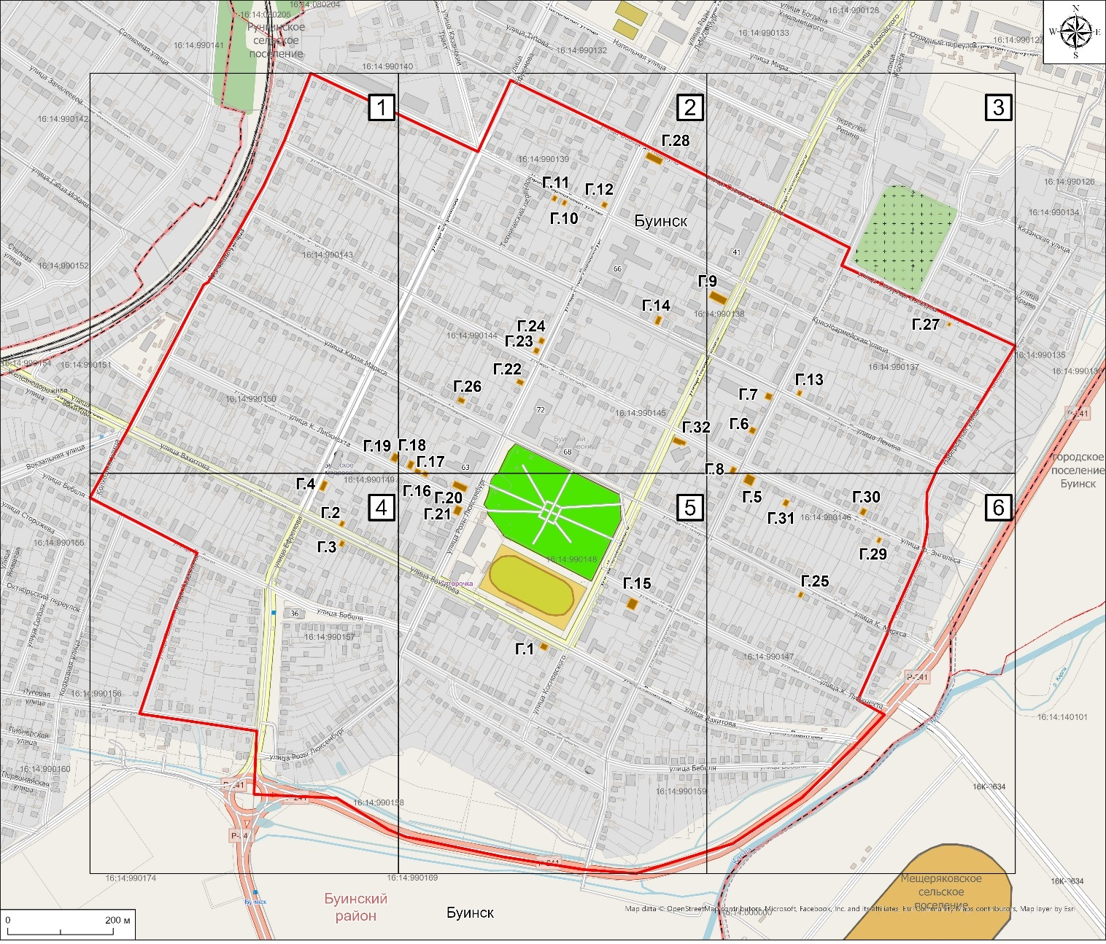
Масштаб 1: 5 000
Используемые условные знаки и обозначения
- границы территории исторического поселения регионального значения г. Буинска
Схема расположения границ
территории исторического поселения регионального значения г. Буинска
Лист 1
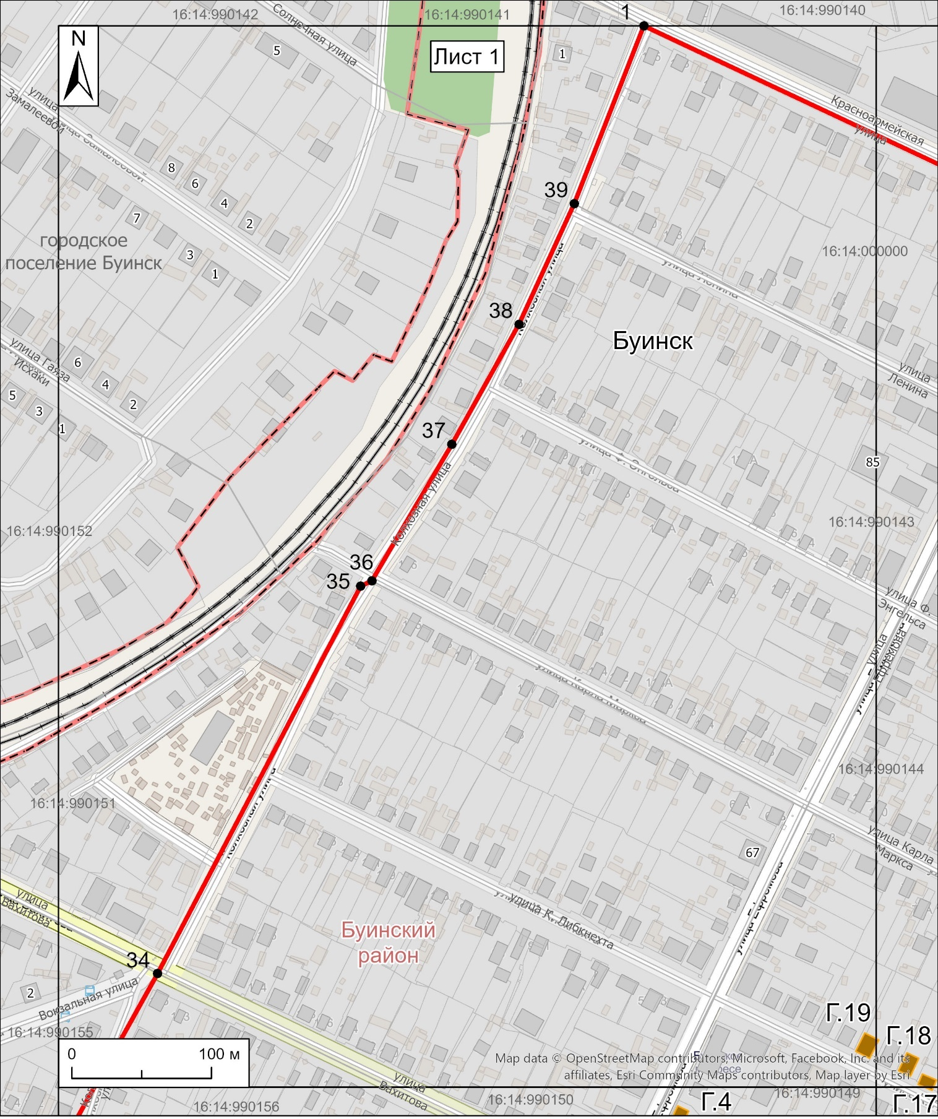
Масштаб 1: 3 200
Используемые условные знаки и обозначения:
1 | - характерная точка границ территории исторического поселения регионального значения г. Буинска
 | - границы территории исторического поселения регионального значения г. Буинска

Схема расположения границ
территории исторического поселения регионального значения г. Буинска
Лист 2
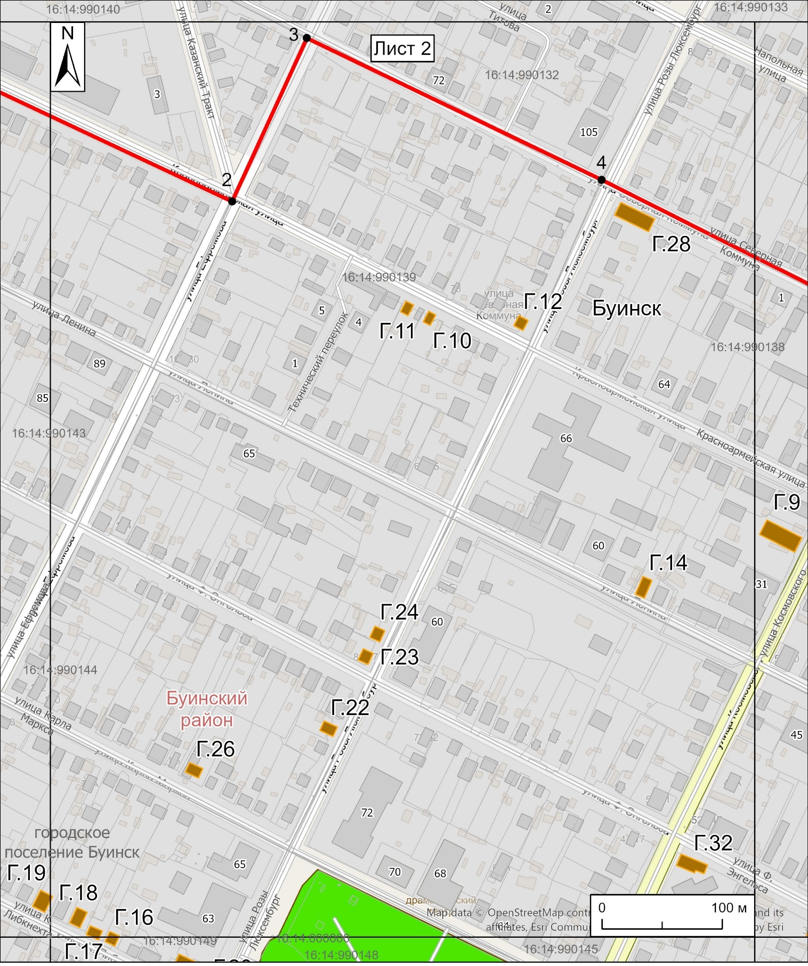
Масштаб 1: 3 200
Используемые условные знаки и обозначения:
1 | - характерная точка границ территории исторического поселения регионального значения г. Буинска
 | - границы территории исторического поселения регионального значения г. Буинска

Схема расположения границ
территории исторического поселения регионального значения г. Буинска
Лист 3
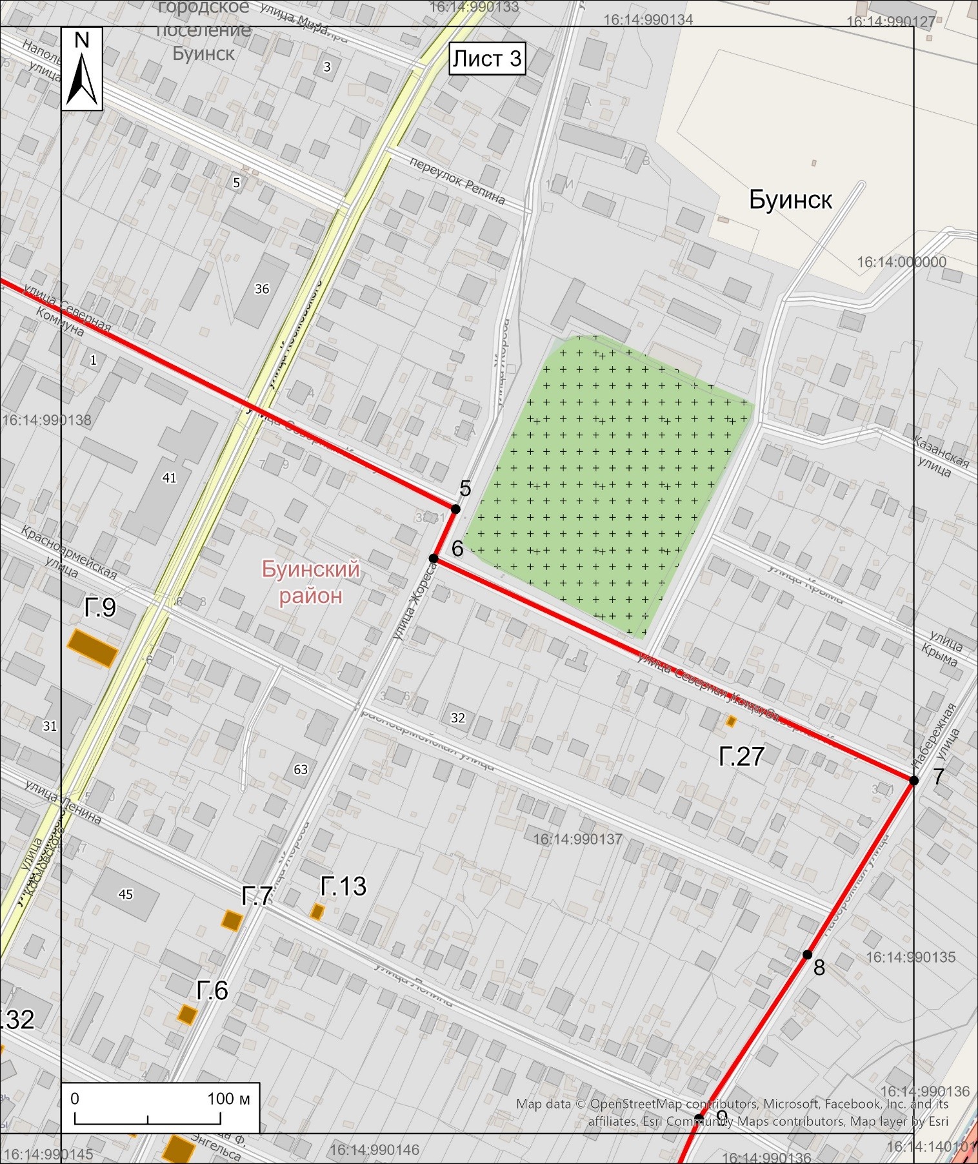
Масштаб 1: 3 200
Используемые условные знаки и обозначения:
1 | - характерная точка границ территории исторического поселения регионального значения г. Буинска
 | - границы территории исторического поселения регионального значения г. Буинска

Схема расположения границ
территории исторического поселения регионального значения г. Буинска
Лист 4
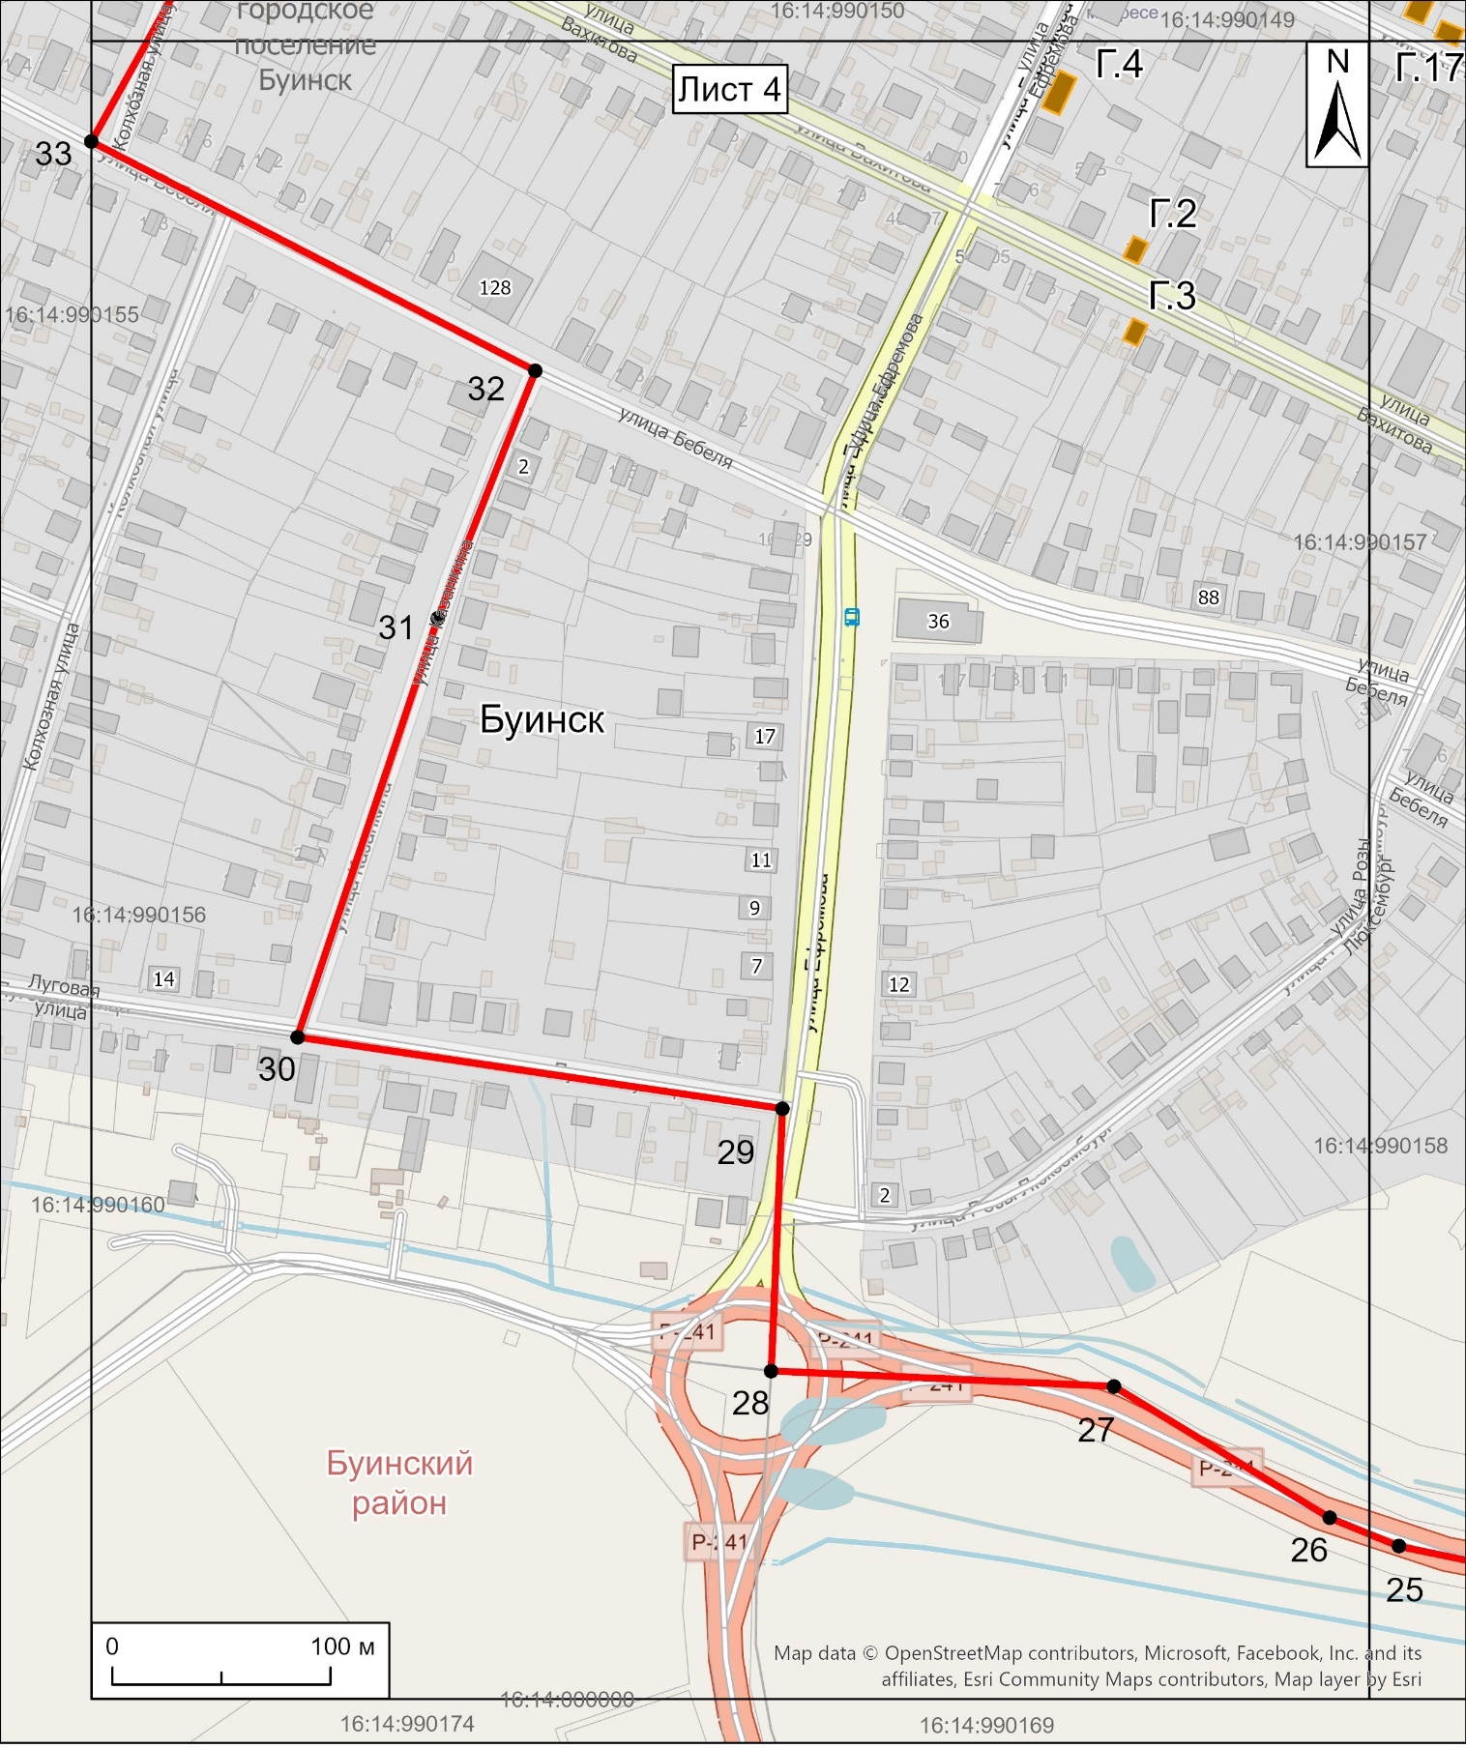
Масштаб 1: 3 200
Используемые условные знаки и обозначения:
1 | - характерная точка границ территории исторического поселения регионального значения г. Буинска
 | - границы территории исторического поселения регионального значения г. Буинска

Схема расположения границ
территории исторического поселения регионального значения г. Буинска
Лист 5
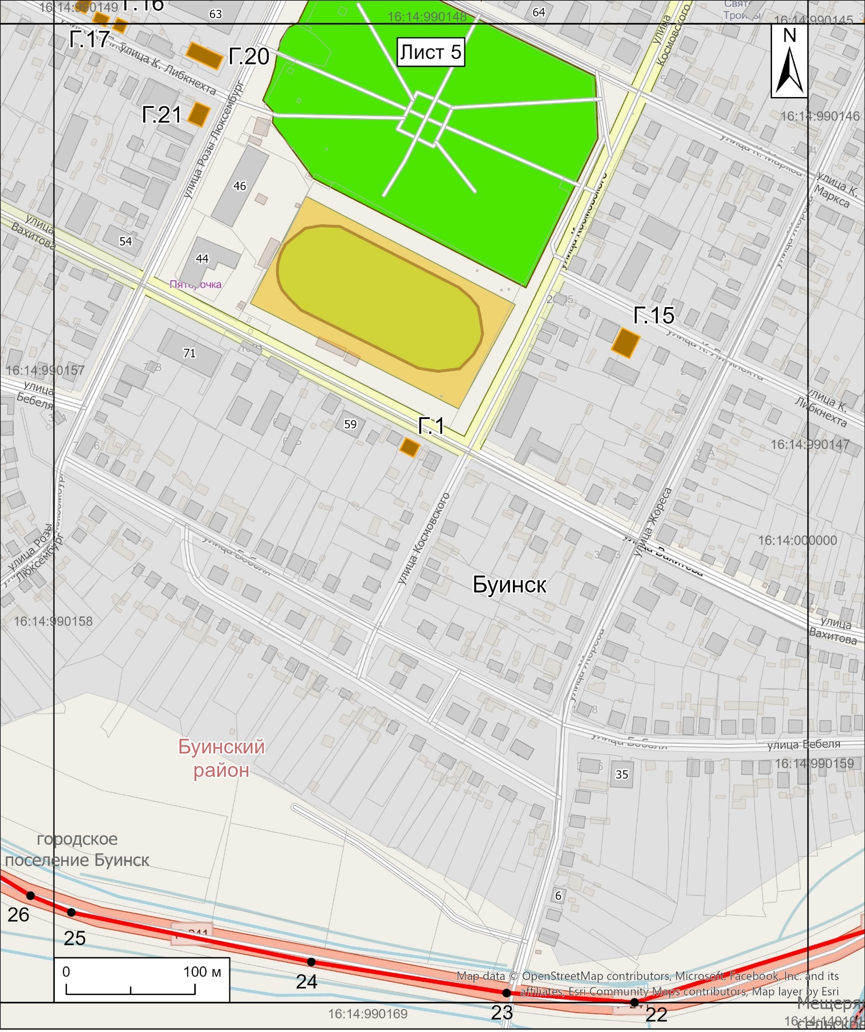
Масштаб 1: 3 200
Используемые условные знаки и обозначения:
1 | - характерная точка границ территории исторического поселения регионального значения г. Буинска
 | - границы территории исторического поселения регионального значения г. Буинска

Схема расположения границ
территории исторического поселения регионального значения г. Буинска
Лист 6
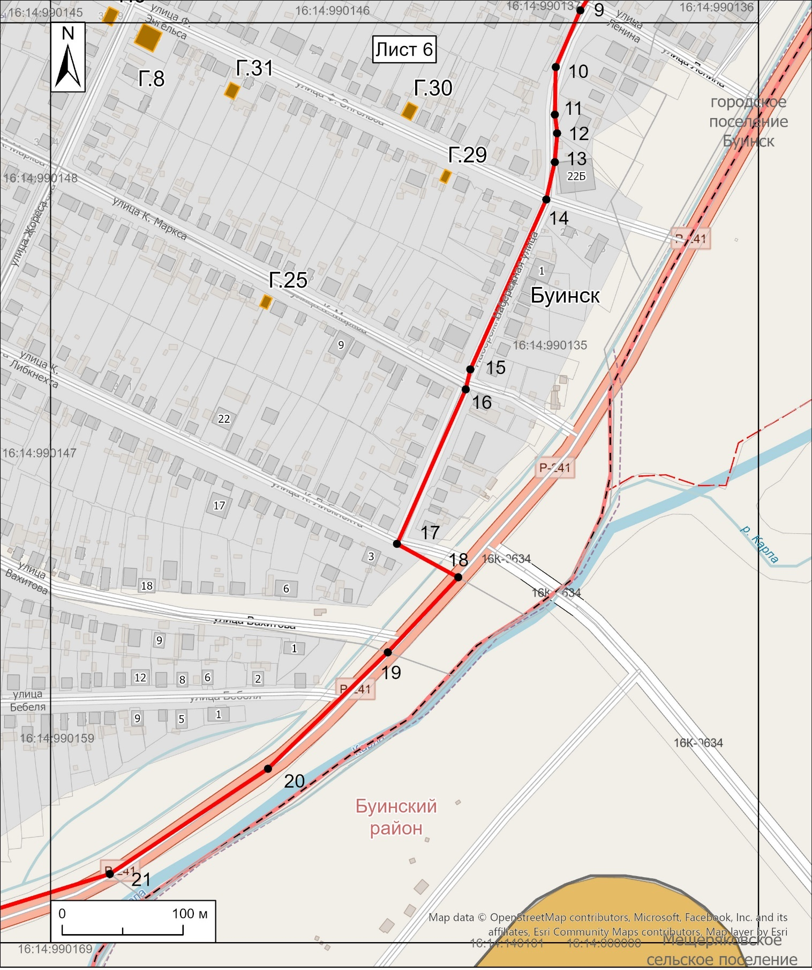
Масштаб 1: 3 200
Используемые условные знаки и обозначения:
1 | - характерная точка границ территории исторического поселения регионального значения г. Буинска
 | - границы территории исторического поселения регионального значения г. Буинска

Приложение № 2
к приказу Комитета Республики Татарстан по охране объектов культурного наследия
от 2026 №
Предмет охраны
исторического поселения регионального значения г. Буинска
Предметом охраны исторического поселения регионального значения г. Буинск являются исторически ценные градоформирующие объекты.
- Исторически ценные градоформирующие объекты:
№ | Наименование объекта | Местонахождение | Фотография
ул. Вахитова
Г.1 | Жилой дом | ул. Вахитова, 53 | 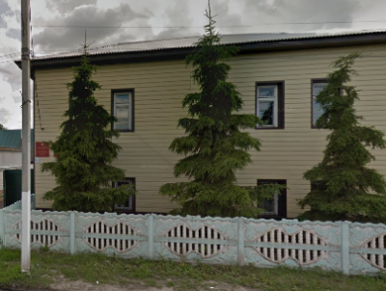
Г.2 | Здание | ул. Вахитова, 74 | 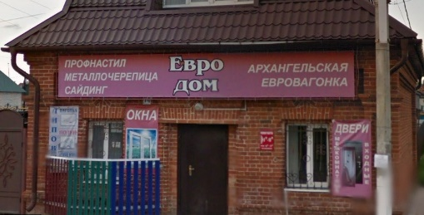
Г.3 | Жилой дом | ул. Вахитова, 97 | 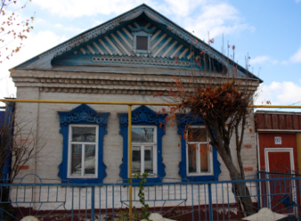
ул. Ефремова
Г.4 | Жилой дом | ул. Ефремова, 58 | 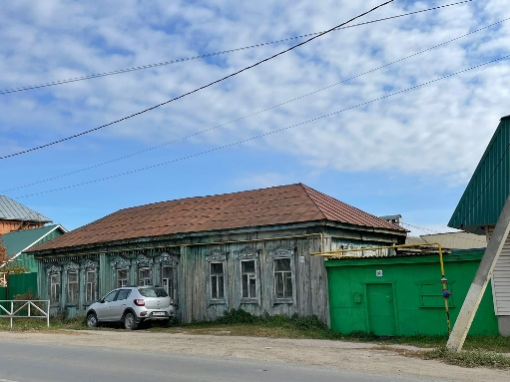
ул. Жореса
Г.5 | Жилой дом | ул. Жореса, 49/35 | 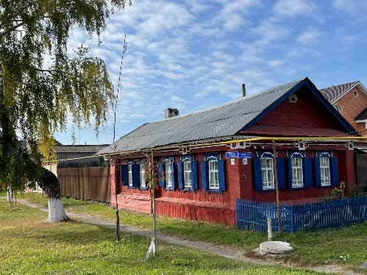
Г.6 | Жилой дом | ул. Жореса, 55 | 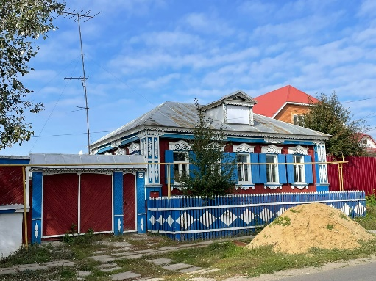
Г.7 | Жилой дом | ул. Жореса, 61/43 | 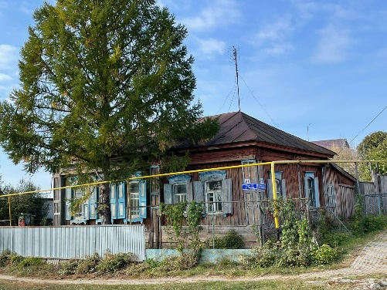
Г.8 | Жилой дом | ул. Жореса, 70/33 | 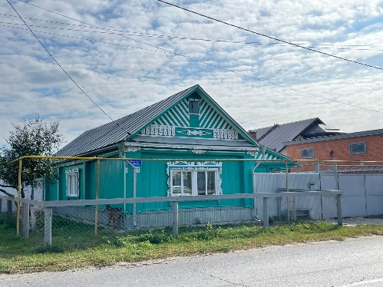
ул. Космовского
Г.9 | Здание городской электростанции | ул. Космовского, 33/41 | 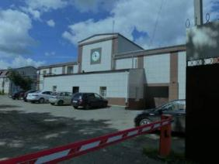
ул. Красноармейская
Г.10 | Жилой дом | ул. Красноармейская, 63 | 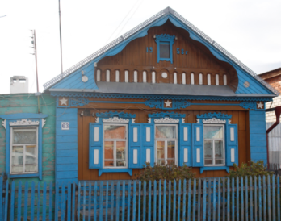
Г.11 | Жилой дом | ул. Красноармейская, 65 | 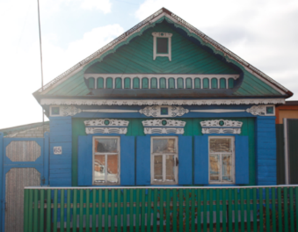
Г.12 | Жилой дом | ул. Красноармейская, 72/93 | 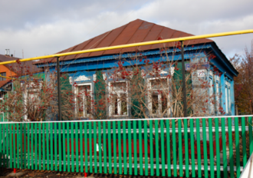
ул. Ленина
Г.13 | Жилой дом | ул. Ленина, 40 | 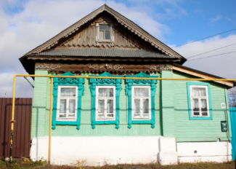
Г.14 | Жилой дом | ул. Ленина, 56 | 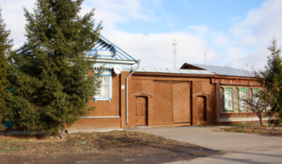
ул. К. Либкнехта
Г.15 | Здание | ул. К. Либкнехта, 49 | 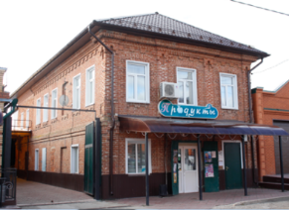
Г.16 | Жилой дом | ул. К. Либкнехта, 58 | 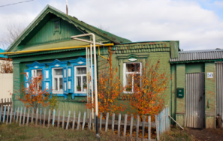
Г.17 | Административное здание | ул. К. Либкнехта, 60 | 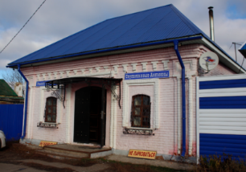
Г.18 | Жилой дом | ул. К. Либкнехта, 62 | 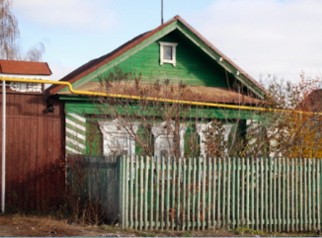
Г.19 | Жилой дом | ул. К. Либкнехта, 66 | 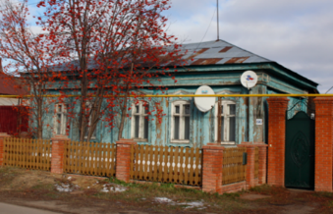
ул. Розы Люксембург
Г.20 | Административное здание | ул. Розы Люксембург, 59Б | 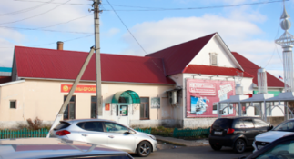
Г.21 | Жилой дом | ул. Розы Люксембург, 59/57 | 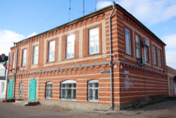
Г.22 | Жилой дом | ул. Розы Люксембург, 73 | 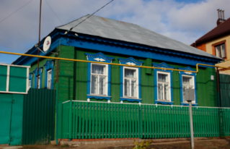
Г.23 | Жилой дом | ул. Розы Люксембург, 77/80 | 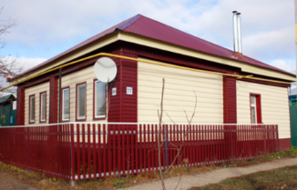
Г.24 | Жилой дом | ул. Розы Люксембург, 79 | 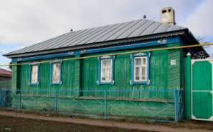
ул. К. Маркса
Г.25 | Жилой дом | ул. К. Маркса, 19 | 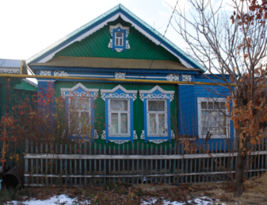
Г.26 | Здание | ул. К. Маркса, 84 | 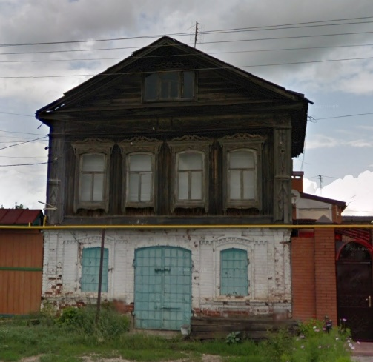
ул. Северной Коммуны
Г.27 | Жилой дом | ул. Северной Коммуны, 11 | 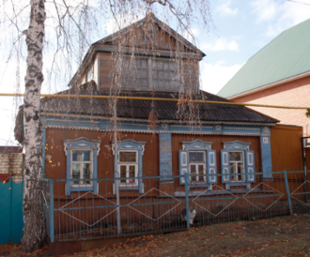
Г.28 | Здание | ул. Северной Коммуны, 51 | 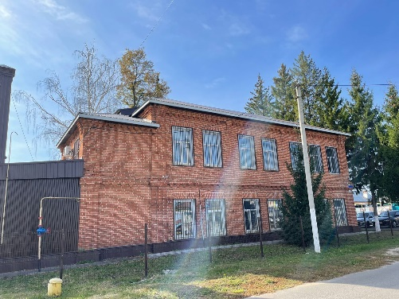
ул. Энгельса
Г.29 | Жилой дом | ул. Энгельса, 5 | 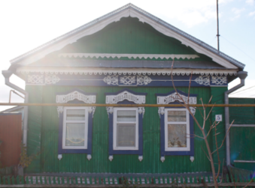
Г.30 | Жилой дом | ул. Энгельса, 16 | 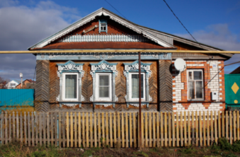
Г.31 | Жилой дом | ул. Энгельса, 27 | 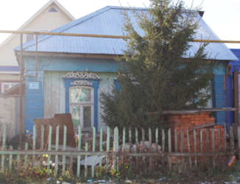
Г.32 | Жилой дом | ул. Энгельса, 43 | 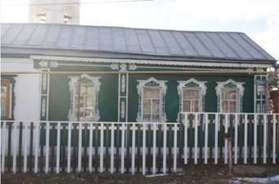
Охране подлежат исторически ценные градоформирующие объекты, их основной объем, высота и габариты, стилистические особенности решения исторических фасадов, формирующих общественные городские пространства (обращенные на улицу и торцевые, просматривающиеся с улицы), конфигурации крыш, исторические материалы отделки фасадов и материал кровли.
Cнос исторически ценных градоформирующих объектов запрещается, в том числе снос с последующим восстановлением. Утраченные исторические детали декоративного оформления фасадов подлежат восстановлению при осуществлении ремонта и реконструкции.
2. Планировочная структура территории, включая ее элементы
Охране подлежат:
- планировочная структура города Буинска с въездами с южной (дорога в Симбирск) и северо-западной по ул. Ефремова (Казанский тракт) и северо-восточной – Космовского (в г. Тетюши) сторон;
- планировочная структура вдоль улицы Жореса по линиям северо-восток параллельно бровке надпойменной террасы р. Карлы и на северо-запад: улицы Бебеля и Вахитова (до ул. Ефремова), ул. Малая Набережная, по рельефу – ул. Р. Люксембург;
- планировочная структура города Буинска по регулярному генплану 1804 года:
- продольные улицы, трассированные с северо-запада на юго-восток от ул. Ленина южнее:
улица Малая набережная;
улица Жореса (Сенная);
улица Космовского (быв. Поповая);
улица Р. Люксембург (быв. Новая);
улица Ефремова (быв. Казанская);
улица Колхозная (быв. Верхняя Нагорная).
- улицы поперечные (от Торговой площади слева-татарская слобода, справа-русская часть):
улица Бебеля (быв. Старая Базарная);
улица Вахитова (Старая Почтовая);
улица К. Либкнехта (быв. Нижняя Татарская-Нижняя Сенная);
улица К. Маркса (быв. Верхняя Татарская -Мокрая);
улица Энгельса (быв. Троицкая);
улица Ленина (быв. Нагорная).
- улицы поперечные по плану 1850 г.:
улица Красноармейская (быв. Кирпичная);
улица Северная Коммуна (быв. Кладбищенская);
улица Напольная;
- продольные улицы с северо-запада на юго-восток от улицы Ленина на север:
улица Малая набережная;
улица Жореса (быв. Сенная);
улица Космовского (быв. Попова);
улица Р. Люксембург (быв. Новая);
улица Ефремова (быв. Казанская);
улица Колхозная (быв. Верхняя Нагорная).
- место базарной площади Покровской ярмарки, ограниченной улицами Вахитова, Жореса, К. Либкнехта, Карла Маркса, Р. Люксембург.

3. Объемно-пространственная структура
Охране подлежат:
- объемно-пространственная структура центра города с регулярной сеткой улиц с ориентацией продольных направлений вдоль реки Карлы (ул. Ефремова, Космовского, Жореса) и выходами поперечных направлений к реке (ул. Красноармейская, Ленина, Энгельса, К. Маркса, К. Либкнехта, Вахитова);
- местоположение Троицкого собора и его доминирующая роль в окружающей застройке;
- доминирующая роль вертикальных доминант мечетей;
- традиционное соотношение мелкомасштабной рядовой застройки с габаритами улиц;
- характеристики двухэтажной исторической застройки, формирующей центр города (высота строения, объемно-пространственная композиция, физические размеры зданий, стилистика зданий, характер организации уличного фронта и размещение строения на земельном участке;
- ритм постановки зданий вдоль улиц;
- периметральный характер застройки рядовых кварталов с морфотипами: дисперсная усадебная застройка кирпичная и деревянная в комплексе с воротами и палисадами; общественная кирпичная застройка отдельно стоящими зданиями; жилые одноэтажные деревянные дома с мезонинами и без мезонинов, без палисадников; общественные деревянные здания XIX – начала ХХ вв.; жилые дома с фронтонами по красной линии без палисадников (XIX-ХХ вв.); жилые дома с вальмовыми крышами вдоль линии застройки без палисадников (ХХ в.); застройка советского периода сер. ХХ-XXI вв.
4. Композиция и силуэт застройки (соотношение вертикальных и горизонтальных доминант и акцентов)
Охране подлежат:
Композиция и силуэт застройки – соотношение вертикальных и горизонтальных доминант и акцентов:
- панорама исторической части города со стороны набережной р. Карла;
- основные видовые точки и сектора обзора на «картины», виды, на панораму города;
- фрагменты целостного пространственно-композиционного соотношения исторических доминант: Троицкий собор (ул. Космовского, 42), Мечеть (ул. Ефремова, 81/108);
- локальные акценты: здание земской управы (ул. Ленина, 52), Аптека (ул. Жореса, 65).
5. Соотношение между различными городскими пространствами (свободными, застроенными, озелененными)
Охране подлежат:
Территория в границах исторического поселения – 177,2 га (100%), из них:
- застроенная территория, в границах жилых кварталов – 155,4 га (88%);
- свободные от застройки территории общего пользования, включая улицы, дороги, площади – 7,0 га (4%);
- свободные от застройки территории природно-культурного ландшафта, включая незастроенные территории и приток реки Карла, – 14,8 га (8%), из них залесены – 3,2 га (2%).

6. Композиционно-видовые связи (панорамы), соотношение природного и созданного человеком окружения
Охране подлежат:
- пейзажные виды исторического поселения г. Буинска – архитектурные памятники XIII-XIV вв. в открытом пространстве лесостепного ландшафта с оврагами, балками, озерными западинами, крутыми склонами второй надпойменной террасы Волги;
- исторически сложившиеся визуальные связи;
- панорамные и видовые раскрытия.

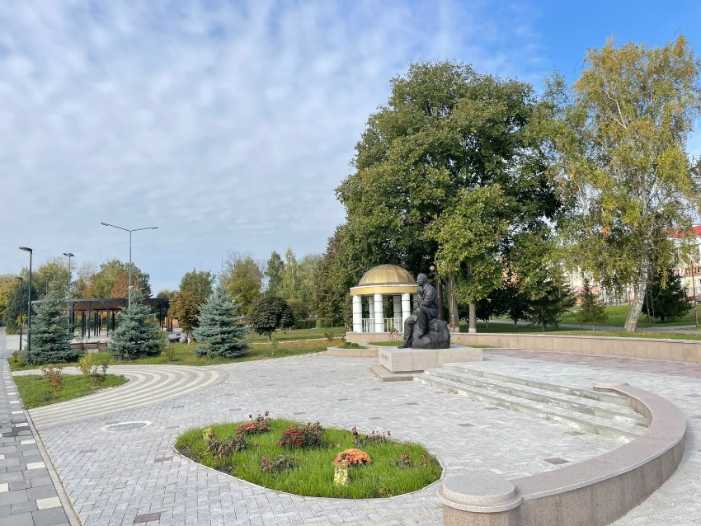 | А  вид на Центральный парк
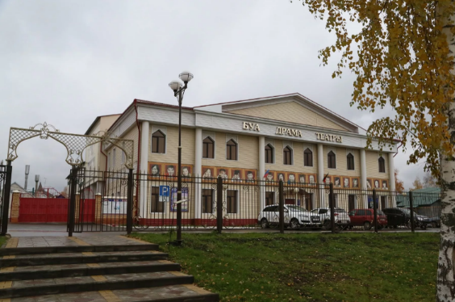 | Б  вид на Буинский драматический театр
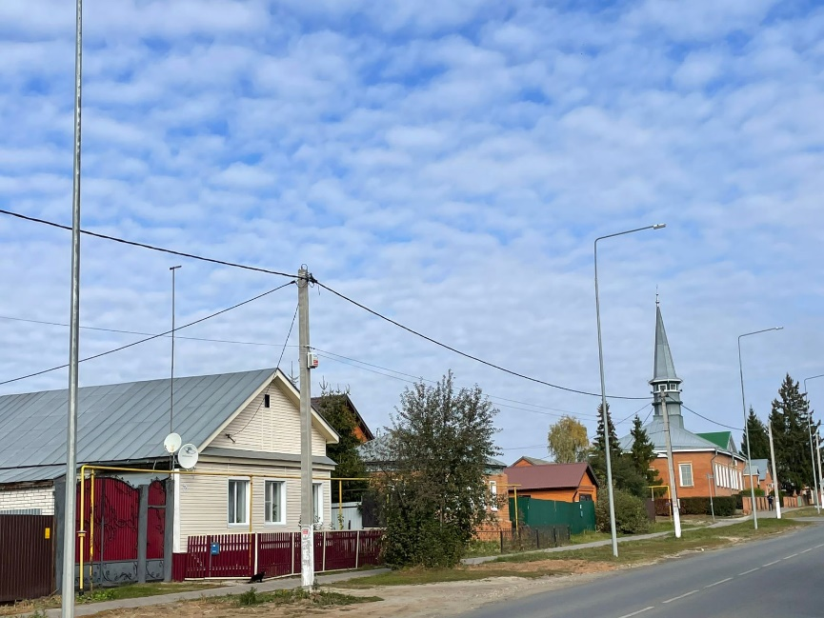 | В  вид на вторую соборную мечеть
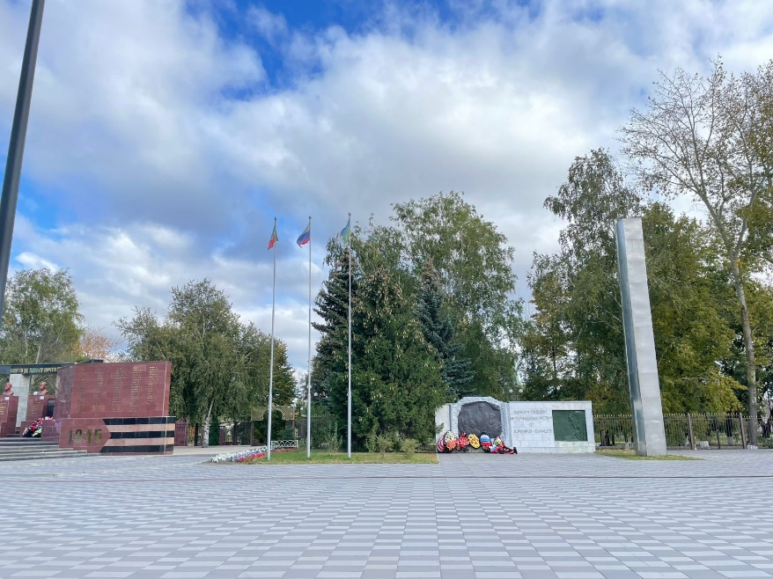 | Г  вид на памятник воинам павшим интернационалистам
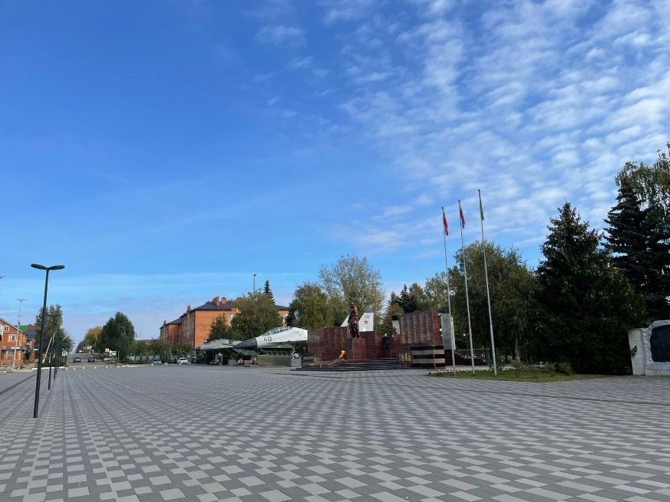 | Д  вид на мемориальный комплекс
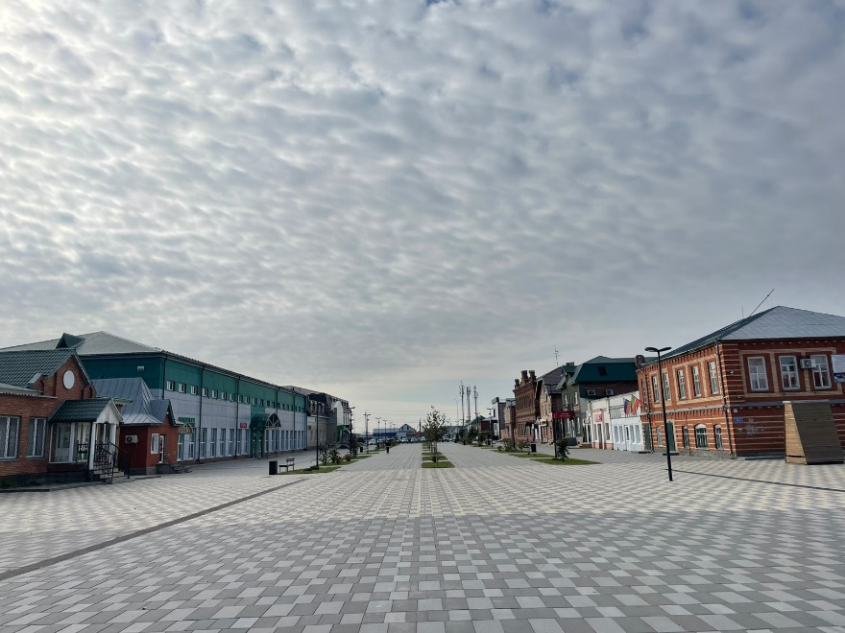 | Е  вид на центральную площадь в юго-западном направленииR
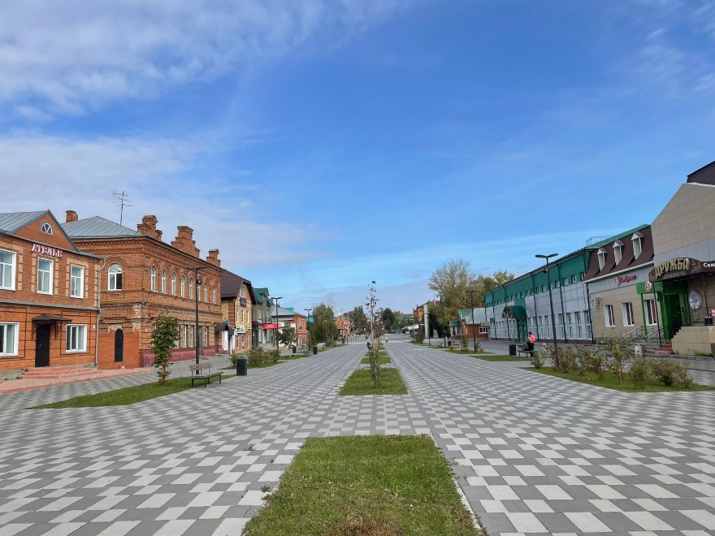 | Ж  вид на центральную площадь в северо-восточном направлении
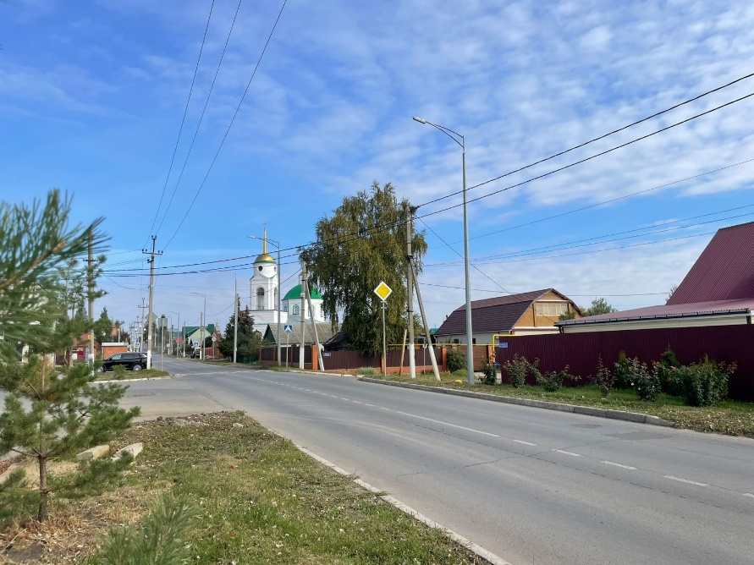 | З  Вид на Троицкий собор
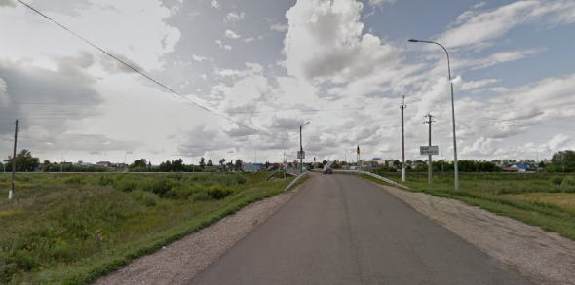 | И  панорама при въезде в город с юго-восточной стороны от с. Адав-Тулумбаево
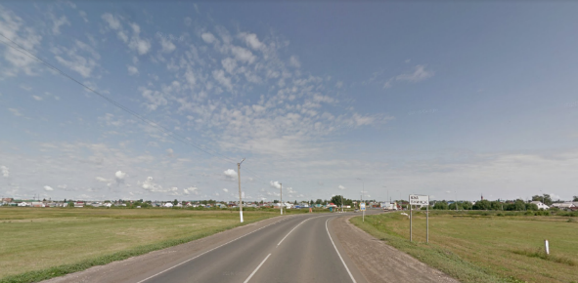 | К  панорама при въезде в город со стороны с. Мещеряково по трассе Р241

Схема точек традиционных панорамных и видовых раскрытий
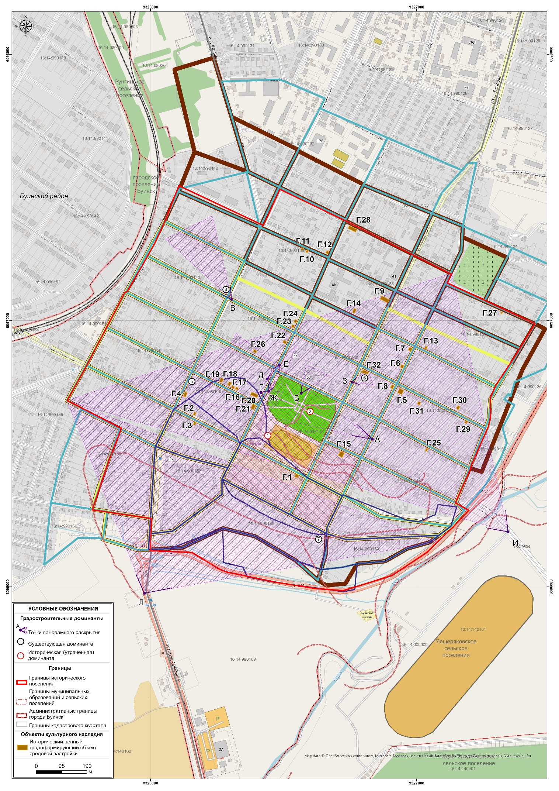
Таблица координат точек традиционных панорамных и видовых раскрытий
Назва-ние то-чек | Описание точек | WGS-84 |  | МСК-16
Назва-ние то-чек | Описание точек | N | E | X | Y
А | вид на Центральный парк | 48°17'40".54 | 54°57'47".23 | 1252785.08 | 384042.43
Б | вид на Буинский драматический театр | 48°17'25".16 | 54°57'52".46 | 1252513.07 | 384207.18
В | вид на вторую соборную мечеть | 48°17'09".72 | 54°58'03".50 | 1252242.08 | 384551.39
Г | вид на памятник воинам павшим интернационалистам | 48°17'16".69 | 54°57'52".35 | 1252362.41 | 384205.41
Д | вид на мемориальный комплекс | 48°17'17".92 | 54°57'54".03 | 1252384.85 | 384257.24
Е | вид на центральную площадь в юго-западном направлении | 48°17'20".33 | 54°57'55".79 | 1252428.24 | 384311.03
Ж | вид на центральную площадь в северо-восточном направлении | 48°17'18".32 | 54°57'52".55 | 1252391.44 | 384211.41
З | Вид на Троицкий собор | 48°17'35".84 | 54°57'54".03 | 1252703.67 | 384253.76
И | вид при въезде в город с юго-восточной стороны от с. Адав-Тулумбаево | 48°18'09".92 | 54°57'36".62 | 1253304.33 | 383708.92
К | вид при въезде в город со стороны с. Мещеряково по трассе Р241 | 48°16'53".73 | 54°57'27".46 | 1251945.67 | 383440.09

Историко-культурный опорный план исторического поселения
регионального значения г. Буинска

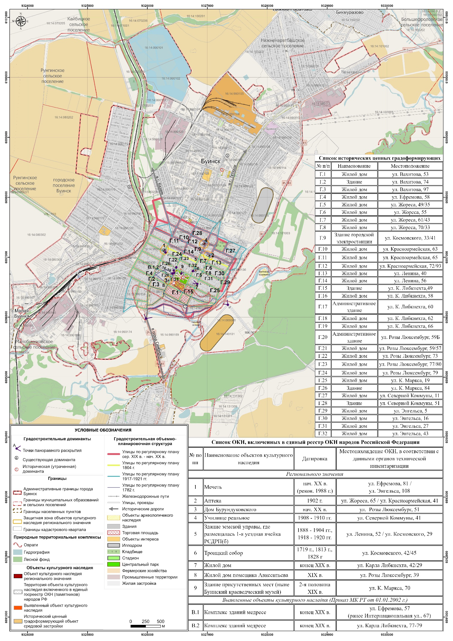
Схема графического описания предмета охраны исторического поселения регионального значения г. Буинска
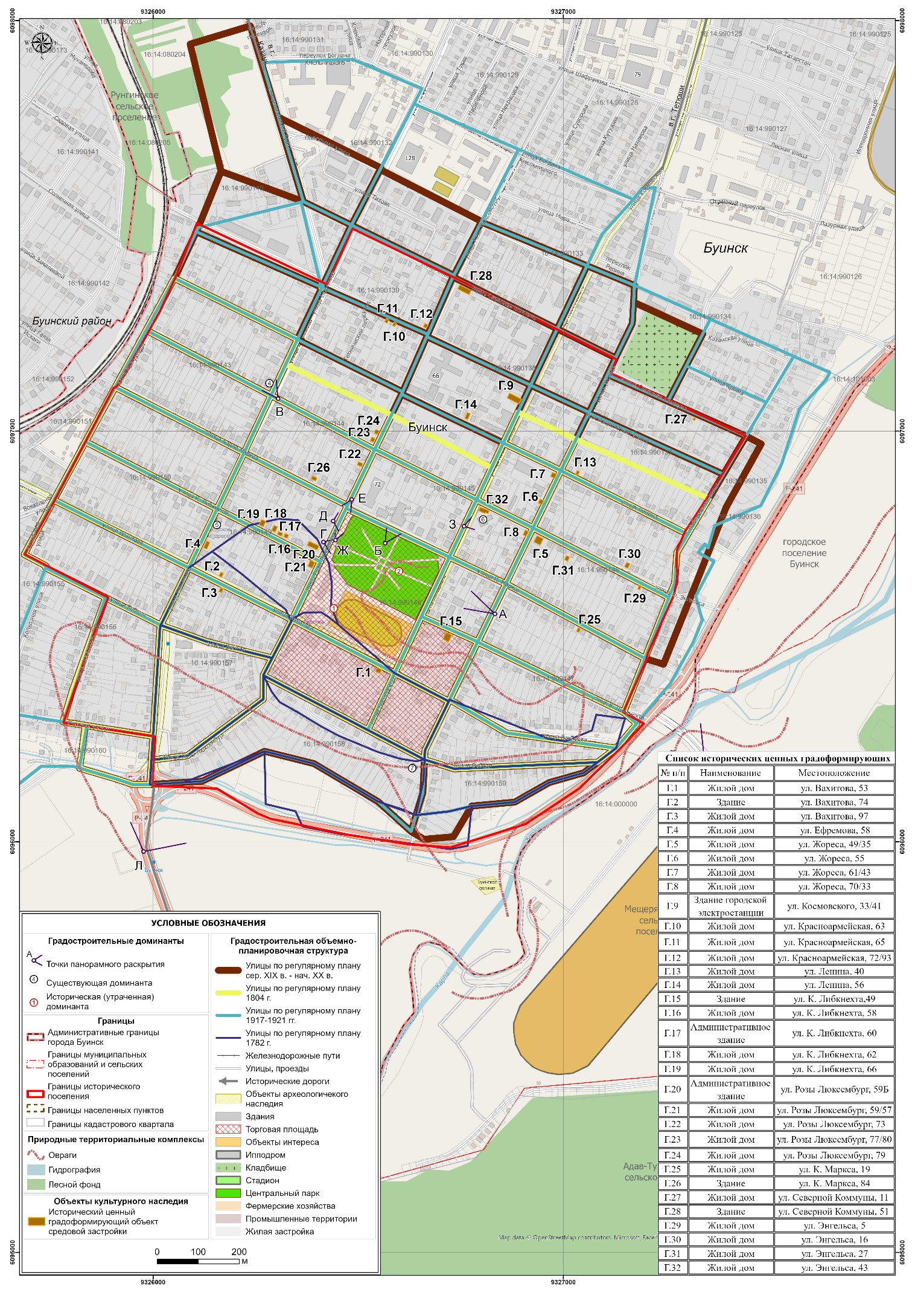

Приложение № 3
к приказу Комитета Республики Татарстан по охране объектов культурного наследия
от 2026 №

Требования к градостроительным регламентам в границах исторического поселения регионального значения г. Буинска

ИП-С (1) – зона исторического поселения Буинска в границах села XVIII в. вдоль р. Карлы, предусматривающих сохранение жилой индивидуальной застройки, а также участков общественно-деловых зон.
ИП-С (2) – зона исторического поселения Буинска, предусматривающая сохранение и развитие сложившегося историко-градостроительного и природного пространства, предусматривающая размещение объектов капитального строительства, установленная в целях сохранения планировочной структуры, сформированной при реализации генеральных планов 1895 г. и 1960 г. и элементов дорегулярной планировки, а также сохранения масштаба и стилистики застройки исторического центра, выполняющей роль фоновой застройки для объектов культурного наследия.
ИП-Л – зона исторического поселения Буинска вдоль набережной р. Карлы, водных объектов и зеленых насаждений, с учетом характера рельефа береговой правобережной части реки Карлы с характерным озеленением береговой линии.
ИП-П – зона исторического поселения Буинска, устанавливаемая на территориях производственных, коммунальных и агротехнических объектов, зон озеленения.

- Требования к градостроительным регламентам в зоне с индексом ИП-С (1)

Предусматривается:
сохранение элементов исторической планировочной структуры, исторических линий застройки улиц;
сохранение фронта застройки, в том числе соотношения открытых и закрытых пространств, дискретности линии застройки;
сохранение исторически ценных градоформирующих объектов, их консервацию и капитальный ремонт, предусматривающий восстановление утраченных элементов, фасадов;
восстановление (возобновление) утраченных элементов исторического комплекса застройки без превышения прежних высотных и плановых габаритов в рамках применения специальных мер, направленных на регенерацию исторической среды.
Разрешается:
строительство, в том числе на основании утвержденных в установленном законодательством порядке типовых архитектурных решений объектов капитального строительства и индивидуального жилищного строительства, капитальный ремонт, реконструкция объектов капитального строительства в соответствии с требованиями к градостроительным регламентам, на основании решений Межведомственной комиссии по градостроительной деятельности в исторических поселениях, образованной постановлением Кабинета Министров Республики Татарстан от 15.01.2016 № 13;
проведение археологических полевых работ перед началом земляных, строительных, мелиоративных, хозяйственных работ с целью определения наличия или отсутствия объектов археологического наследия либо объектов, обладающих признаками объекта археологического наследия, в соответствии с Федеральным законом № 73-ФЗ;
проведение работ по сохранению объектов культурного наследия в соответствии с действующим законодательством;
разборка диссонирующих и дисгармоничных объектов при условии отсутствия их историко-культурной ценности, подтвержденной архивными и историко-культурными исследованиями в соответствии с заключением государственного органа охраны объектов культурного наследия;
адаптация архитектурно стилистических характеристик объектов нового строительства к окружающей историко-градостроительной среде с исключением негативного воздействия на визуальное восприятие объектов культурного наследия и сложившееся архитектурное окружение, в том числе на исторически ценные градоформирующие объекты;
проведение работ по сохранению элементов предмета охраны и историко-градостроительной среды исторического поселения (в том числе восстановление, воссоздание, восполнение частично или полностью утраченных элементов и/или характеристик предмета охраны, историко-градостроительной и/или природной среды) без превышения существующих прежних высотных и плановых габаритов в рамках применения специальных мер, направленных на регенерацию исторической среды, в параметрах, определяемых на основе историко-культурных исследований и выводов визуально-ландшафтного анализа;
ведение хозяйственной деятельности, не противоречащей требованиям обеспечения сохранности элементов предмета охраны исторического поселения;
предельно допустимая высотная отметка объектов капитального строительства в границах участков с индексом ИП-С – 9 м до конька кровли;
рассмотрение и согласование архитектурных решений объектов капитального строительства и реконструкции с изменением существующих высотных и плановых габаритов Межведомственной комиссией по градостроительной деятельности в исторических поселениях, образованной Постановлением Кабинета Министров Республики Татарстан №13 от 15.01.2016 г.

Запрещается:
проектирование и проведение земляных, строительных, мелиоративных, хозяйственных и иных работ, создающих угрозу повреждения, разрушения, уничтожения или искажения характеристик элементов предмета охраны исторического поселения;
для исторически ценных градоформирующих объектов: снос, изменение декоративных и архитектурно-стилистических характеристик фасадов, изменение исторических материалов отделки фасадов, изменение исторической типологии и угла наклона кровли, в том числе на кровлю с переломом, пристройка к боковым фасадам (кроме веранд и террас, протяженностью по главной линии застройки не более одной трети от длины главного фасада), изменение высоты и габаритов здания (кроме пристройки к заднему фасаду в глубину домовладения), применение современных материалов для отделки фасадов (пластикового и металлического сайдинга, термопанелей, сэндвич-панелей, вентилируемых фасадов с керамической, фиброцементной, бетонной, композитной и др. отделкой, в том числе имитирующей исторические материалы);
при новом строительстве и реконструкции: изменение исторически сложившегося композиционно-пространственного типа застройки владений, характера кровельных завершений; применение современных материалов для отделки фасадов (пластикового и металлического сайдинга, термопанелей, сэндвич-панелей, вентилируемых фасадов с керамической, фиброцементной, бетонной, композитной и др. отделкой, в том числе имитирующей исторические материалы); формирование плоских кровель у зданий и сооружений, находящихся или размещаемых вдоль исторической линии застройки;
строительство, реконструкция объектов капитального строительства с превышением, предельно допустимой высотной отметки (9 м до конька);
установка ограждений и металлических заборов, нарушающих визуальное восприятие объектов культурного наследия и элементов предмета охраны исторического поселения, применение профнастила, металлопластика, пластика, бетонных плит для ограждения по уличному фронту;
размещение рекламы, временных построек, киосков, нарушающих визуальное восприятие объектов культурного наследия и элементов предмета охраны исторического поселения;
хозяйственная деятельность, связанная с загрязнением почв, грунтовых вод и поверхностных стоков;
размещение и захоронение отходов производства и потребления, устройство складов и захоронений ядохимикатов; размещение скотомогильников;
устройство свалок вне специально установленных мест и организация необорудованных мест для мусора.

- Требования к градостроительным регламентам в зоне регулярной планировки с индексом ИП-С (2)

Предусматривается:
сохранение элементов исторической планировочной структуры, в том числе исторических границ владений, исторических линий застройки улиц;
сохранение фронта застройки, в том числе соотношения открытых и закрытых пространств, дискретности линии застройки;
сохранение исторически ценных градоформирующих объектов, их консервацию и капитальный ремонт, предусматривающий восстановление утраченных элементов.

Разрешается:
строительство, в том числе на основании утвержденных в установленном законодательством порядке типовых архитектурных решений объектов капитального строительства и индивидуального жилищного строительства, капитальный ремонт, реконструкция объектов капитального строительства в соответствии с требованиями к градостроительным регламентам, на основании решений Межведомственной комиссии по градостроительной деятельности в исторических поселениях, образованной постановлением Кабинета Министров Республики Татарстан от 15.01.2016 г. № 13;
адаптация архитектурно-стилистических характеристик объектов нового строительства к окружающей историко-градостроительной среде с исключением негативного воздействия на визуальное восприятие объектов культурного наследия и сложившееся архитектурное окружение, в том числе на исторически ценные градоформирующие объекты;
проведение работ по сохранению элементов предмета охраны и историко-градостроительной среды исторического поселения (восстановление, воссоздание, восполнение частично или полностью утраченных элементов и/или характеристик предмета охраны, историко-градостроительной и/или природной среды);
ведение хозяйственной деятельности, не противоречащей требованиям обеспечения сохранности элементов предмета охраны исторического поселения;
предельно допустимая высотная отметка объектов капитального строительства в границах участков с индексом ИП-С – 11 м до конька кровли;
проведение археологических полевых работ перед началом земляных, строительных, мелиоративных, хозяйственных работ с целью определения наличия или отсутствия объектов археологического наследия либо объектов, обладающих признаками объекта археологического наследия, в соответствии с Федеральным законом № 73-ФЗ.

Запрещается:
для исторически ценных градоформирующих объектов: снос, изменение декоративных и архитектурно-стилистических характеристик фасадов, изменение исторических материалов отделки фасадов, изменение исторической типологии и угла наклона кровли, в том числе на кровлю с переломом, пристройка к боковым фасадам (кроме веранд и террас, протяженностью по главной линии застройки не более одной трети от длины главного фасада), изменение высоты и габаритов здания (кроме пристройки к заднему фасаду в глубину домовладения), применение современных материалов для отделки фасадов (пластикового и металлического сайдинга, термопанелей, сэндвич-панелей, вентилируемых фасадов с керамической, фиброцементной, бетонной, композитной и др. отделкой, в том числе имитирующей исторические материалы);
строительство, реконструкция объектов капитального строительства с превышением, предельно допустимой высотной отметки (11 м до конька);
проектирование и проведение земляных, строительных, мелиоративных, хозяйственных и иных работ, создающих угрозу повреждения, разрушения, уничтожения или искажения характеристик элементов предмета охраны исторического поселения;
при новом строительстве и реконструкции: изменение исторически сложившегося композиционно-пространственного типа застройки владений, характера кровельных завершений; применение современных материалов для отделки фасадов (пластикового и металлического сайдинга, термопанелей, сэндвич-панелей, вентилируемых фасадов с керамической, фиброцементной, бетонной, композитной и др. отделкой, в том числе имитирующей исторические материалы); формирование плоских кровель у зданий и сооружений, находящихся или размещаемых вдоль исторической линии застройки;
установка ограждений и металлических заборов, нарушающих визуальное восприятие объектов культурного наследия и элементов предмета охраны исторического поселения, применение профнастила, металлопластика, пластика, бетонных плит для ограждения по уличному фронту;
размещение рекламы, временных построек, киосков, нарушающих визуальное восприятие объектов культурного наследия и элементов предмета охраны исторического поселения;
хозяйственная деятельность, связанная с загрязнением почв, грунтовых вод и поверхностных стоков;
размещение и захоронение отходов производства и потребления, устройство складов и захоронений ядохимикатов; размещение скотомогильников;
устройство свалок вне специально установленных мест и организация необорудованных мест для мусора.
- Требования к градостроительным регламентам в зонах с индексом ИП-Л

Предусматривается:
сохранение естественного природного ландшафта, в том числе береговой линии рек;
сохранение сложившегося соотношения открытых и закрытых пространств в целях обеспечения визуального восприятия ценных видовых раскрытий;
соблюдение требований в области охраны окружающей среды, необходимых для обеспечения сохранности элементов предмета охраны исторического поселения;
сохранение качества окружающей среды, необходимого для обеспечения сохранности и восстановления (регенерации) элемента предмета охраны исторического поселения.

Разрешается:
проведение мероприятий, направленных на сохранение элементов природного ландшафта, особенностей рельефа, гидрографии;
благоустройство и озеленение с использованием элементов, не нарушающих визуального восприятия элемента предмета охраны исторического поселения.

Запрещается:
изменение конфигурации береговой линии реки Карла;
размещение объектов капитального строительства;
нарушение ландшафтных характеристик территории, в том числе изменение характеристик природного рельефа;
деятельность, наносящая ущерб природным и природно-антропогенным объектам и комплексам, санитарному состоянию и гидрологическому режиму водных объектов и элементов гидрографической сети, влекущая за собой ухудшение экологической ситуации, снижение или уничтожение природной ценности, эстетических и рекреационных качеств территории;
хозяйственная деятельность, связанная с загрязнением почв, грунтовых вод и поверхностных стоков;
разведение костров, выжигание травянистой растительности (проведение палов);
самовольные посадки (порубки) деревьев и кустарников;
размещение стоянок транспортных средств;
размещение информационных конструкций (в том числе отдельно стоящих), вывесок, указателей (за исключением связанных с деятельностью по популяризации объектов культурного наследия), искажающих визуальное восприятие объектов культурного наследия, выявленных объектов культурного наследия и объектов историко-градостроительной среды;
размещение и захоронение отходов производства и потребления, устройство складов и захоронений ядохимикатов; размещение скотомогильников.
- Требования к градостроительным регламентам в зоне с индексом ИП-П

Предусматривается:
исключение следующих видов разрешенного использования земельных участков в соответствии с действующим Классификатором: Разведка и добыча полезных ископаемых (6.1); Тяжелая промышленность (6.2); Автомобилестроительная промышленность (6.2.1); Легкая промышленность (6.3); Нефтехимическая промышленность (6.5); Строительная промышленность (6.6); Атомная энергетика (6.7.1); Целлюлозно-бумажная промышленность (6.11).

Разрешается:
сохранение элементов исторической планировочной структуры, в том числе исторических границ владений, исторических линий застройки улиц;
сохранение фронта застройки, в том числе соотношения открытых и закрытых пространств, дискретности линии застройки;
сохранение исторически ценных градоформирующих объектов, их консервацию и капитальный ремонт, предусматривающий восстановление утраченных элементов;
строительство, в том числе на основании утвержденных в установленном законодательством порядке типовых архитектурных решений объектов капитального строительства и индивидуального жилищного строительства, капитальный ремонт, реконструкция объектов капитального строительства в соответствии с требованиями к градостроительным регламентам, на основании решений Межведомственной комиссии по градостроительной деятельности в исторических поселениях, образованной постановлением Кабинета Министров Республики Татарстан от 15.01.2016 г. № 13;
адаптация архитектурно-стилистических характеристик объектов нового строительства к окружающей историко-градостроительной среде с исключением негативного воздействия на визуальное восприятие объектов культурного наследия и сложившееся архитектурное окружение, в том числе на исторически ценные градоформирующие объекты;
проведение работ по сохранению элементов предмета охраны и историко-градостроительной среды исторического поселения (восстановление, воссоздание, восполнение частично или полностью утраченных элементов и/или характеристик предмета охраны, историко-градостроительной и/или природной среды);
ведение хозяйственной деятельности, не противоречащей требованиям обеспечения сохранности элементов предмета охраны исторического поселения;
предельно допустимая высотная отметка объектов капитального строительства в границах участков с индексом ИП-П – 14 м до конька кровли;
проведение археологических полевых работ перед началом земляных, строительных, мелиоративных, хозяйственных работ с целью определения наличия или отсутствия объектов археологического наследия либо объектов, обладающих признаками объекта археологического наследия, в соответствии с Федеральным законом № 73-ФЗ.

Запрещается:
для исторически ценных градоформирующих объектов: снос, изменение декоративных и архитектурно-стилистических характеристик фасадов, изменение исторических материалов отделки фасадов, изменение исторической типологии и угла наклона кровли, в том числе на кровлю с переломом, пристройка к боковым фасадам (кроме веранд и террас, протяженностью по главной линии застройки не более одной трети от длины главного фасада), изменение высоты и габаритов здания (кроме пристройки к заднему фасаду в глубину домовладения), применение современных материалов для отделки фасадов (пластикового и металлического сайдинга, термопанелей, сэндвич-панелей, вентилируемых фасадов с керамической, фиброцементной, бетонной, композитной и др. отделкой, в том числе имитирующей исторические материалы);
строительство объектов капитального строительства, капитальный ремонт, реконструкция объектов капитального строительства с превышением, предельно допустимой высотной отметки (14 м до конька);
проектирование и проведение земляных, строительных, мелиоративных, хозяйственных и иных работ, создающих угрозу повреждения, разрушения, уничтожения или искажения характеристик элементов предмета охраны исторического поселения;
при новом строительстве и реконструкции: изменение исторически сложившегося композиционно-пространственного типа застройки владений, характера кровельных завершений; применение современных материалов для отделки фасадов (пластикового и металлического сайдинга, термопанелей, сэндвич-панелей, вентилируемых фасадов с керамической, фиброцементной, бетонной, композитной и др. отделкой, в том числе имитирующей исторические материалы); формирование плоских кровель у зданий и сооружений, находящихся или размещаемых вдоль исторической линии застройки;
установка ограждений и металлических заборов, нарушающих визуальное восприятие объектов культурного наследия и элементов предмета охраны исторического поселения, применение профнастила, металлопластика, пластика, бетонных плит для ограждения по уличному фронту;
размещение рекламы, временных построек, киосков, нарушающих визуальное восприятие объектов культурного наследия и элементов предмета охраны исторического поселения;
хозяйственная деятельность, связанная с загрязнением почв, грунтовых вод и поверхностных стоков;
размещение и захоронение отходов производства и потребления, устройство складов и захоронений ядохимикатов; размещение скотомогильников;
устройство свалок вне специально установленных мест и организация необорудованных мест для мусора.

Карта (схема) территориальных зон в границах исторического поселения регионального значения г. Буинска

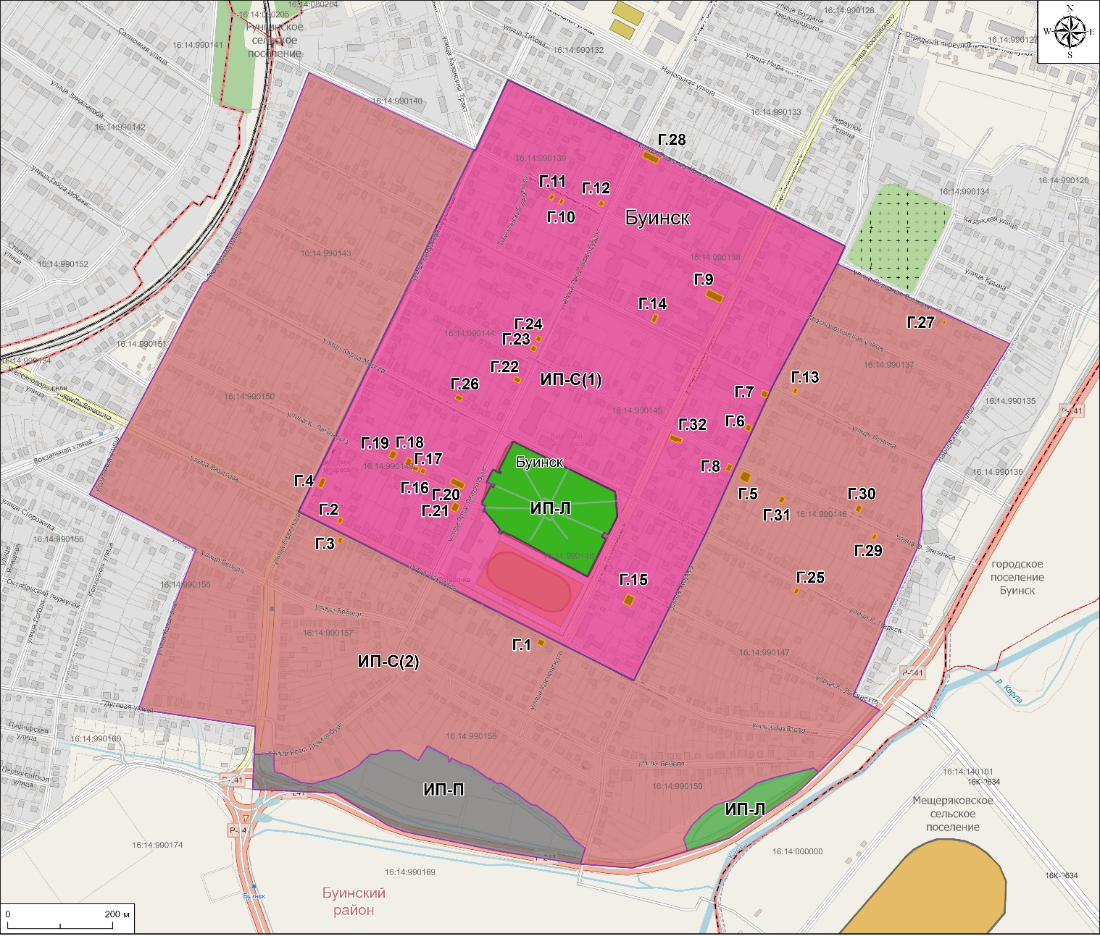
Масштаб 1:5 000
Используемые условные знаки и обозначения:
 | - ИП-С (1)  - ИП-С (2)  - ИП-П  - ИП-Л
 | - исторический ценный градоформирующий объект

Карта (схема) территориальной зоны с индексом ИП-С (1) в границах
исторического поселения регионального значения г. Буинска

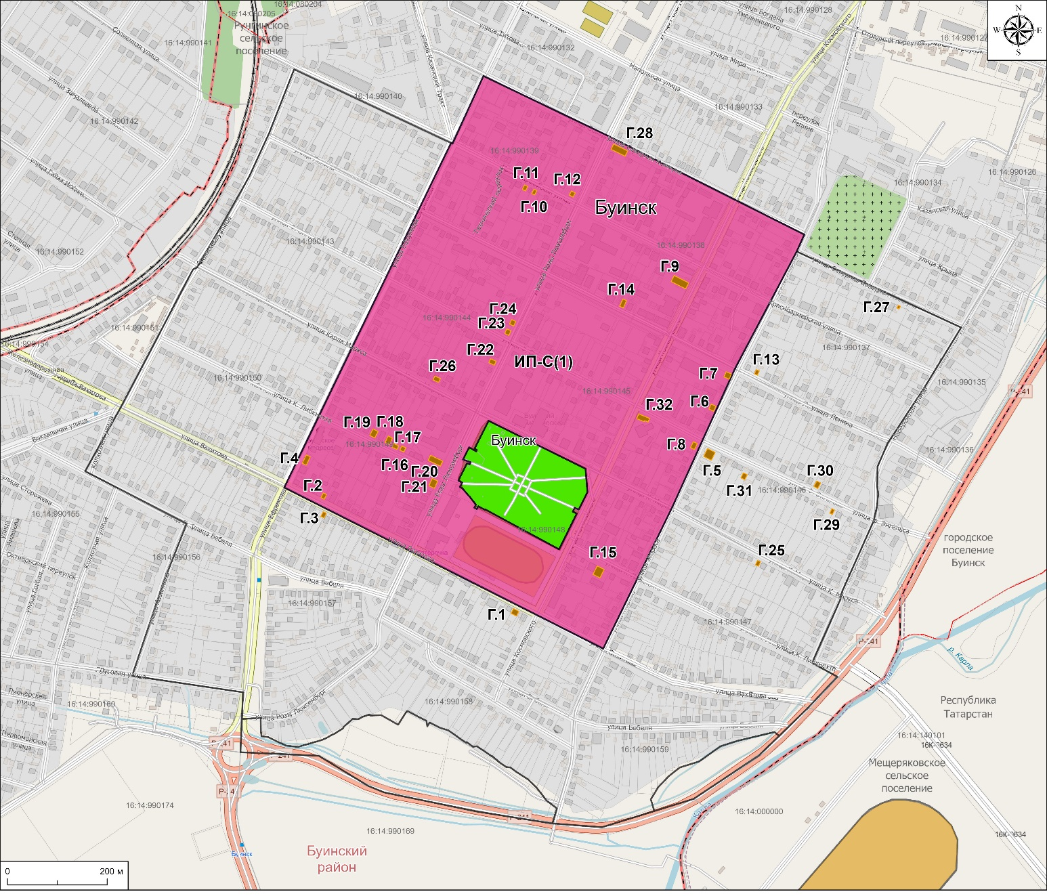
Масштаб 1:5 000
Используемые условные знаки и обозначения:
- ИП-С (1)
- исторический ценный градоформирующий объект

Карта (схема) территориальной зоны с индексом ИП-С (2) в границах
исторического поселения регионального значения г. Буинска
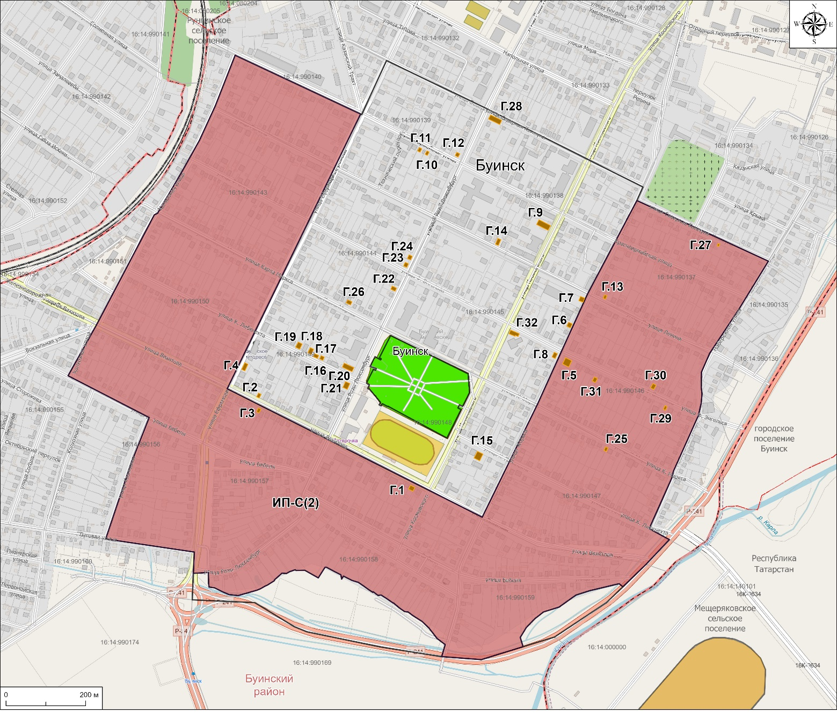
Масштаб 1:5 000
Используемые условные знаки и обозначения:
- ИП-С (2)
- исторический ценный градоформирующий объект

Карта (схема) территориальной зоны с индексом ИП-Л в границах
исторического поселения регионального значения г. Буинска
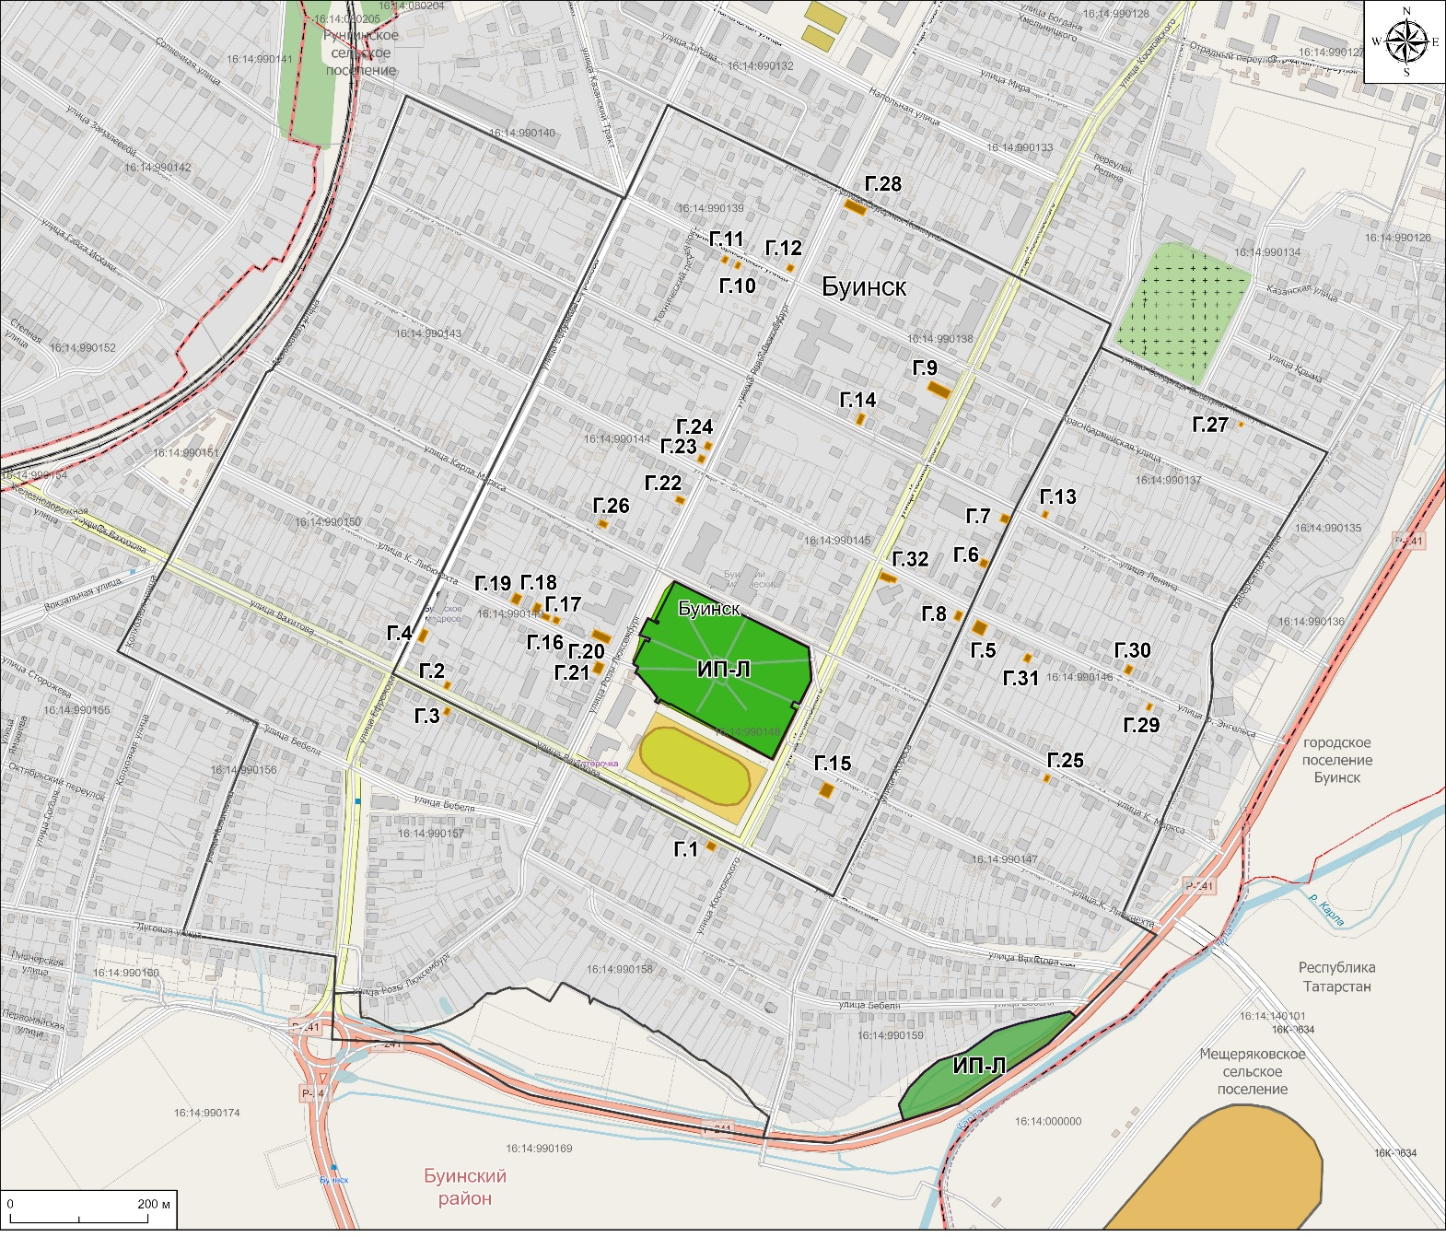
Масштаб 1:5 000
Используемые условные знаки и обозначения:
- ИП-Л
- исторический ценный градоформирующий объект

Карта (схема) территориальной зоны с индексом ИП-П в границах
исторического поселения регионального значения г. Буинска
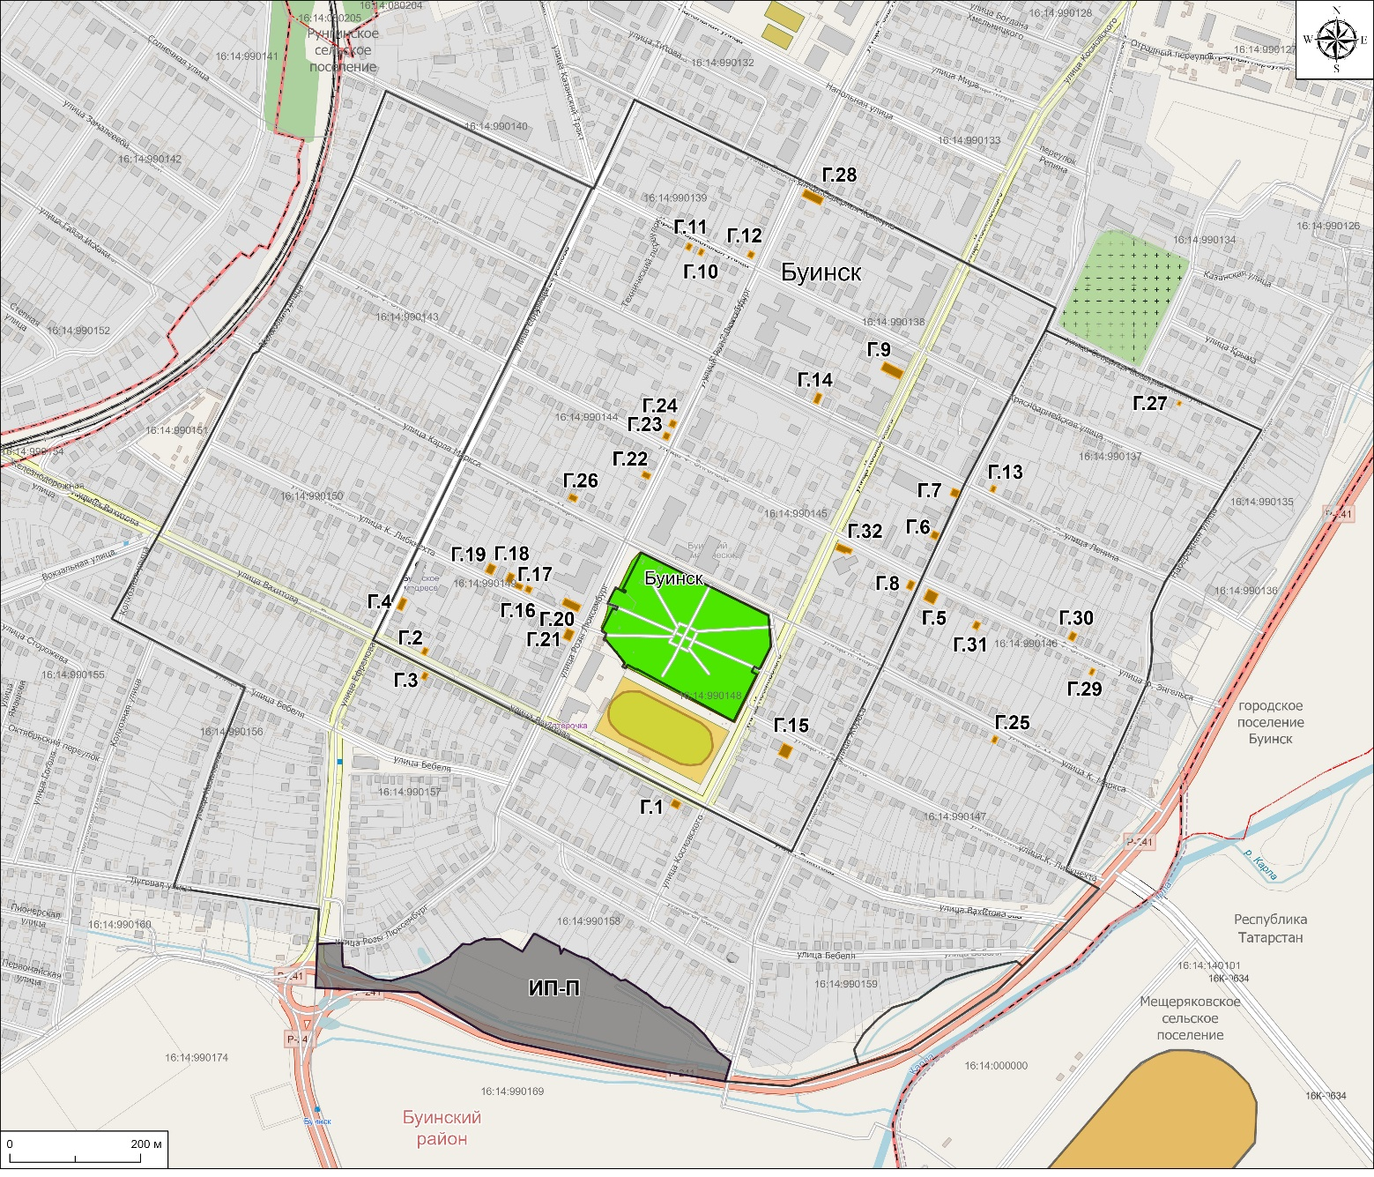
Масштаб 1:5 000
Используемые условные знаки и обозначения:
- ИП-П
- исторический ценный градоформирующий объект

